SPECYFIKACJA ISTOTNYCH WARUNKÓW ZAMÓWIENIA
- SIWZ -

Zamawiający: Miejska Biblioteka Publiczna w Szczecinie
71-302 Szczecin, ul. J. Hoene-Wrońskiego 1
e-mail: wczuba@mbp.szczecin.pl oraz biblioteka@mbp.szczecin.pl
tel. 91 487 21 64, faks 91 486 19 09,
www.mbp.szczecin.pl

Przedmiot Zamówienia: „Kompleksowe utrzymanie czystości w wytypowanych placówkach Miejskiej Biblioteki Publicznej w Szczecinie”.
szczegółowy opis przedmiotu zamówienia określają załączniki do Części II SIWZ

Tryb udzielenia zamówienia: PRZETARG NIEOGRANICZONY
szczegółowe przepisy – polska ustawa Prawo zamówień publicznych z dnia 29 stycznia 2004 r. (dalej: ustawa)

Termin związania ofertą : 30 dni
Termin wykonania zamówienia: od dnia 02.05.2019 r. do dnia 30.04.2021 r.
Wadium: 13.000 zł
Zabezpieczenie należytego wykonania umowy : BRAK
Warunki umowy: wzór umowy stanowi załącznik nr 1 do SIWZ

Dopuszczalność ofert częściowych: NIE  Dopuszczalność ofert wariantowych: NIE  Możliwość zawarcia umowy ramowej: NIE  Możliwość aukcji elektronicznej: NIE | Możliwość rozliczenia w walucie obcej: NIE  Zwrot Wykonawcom kosztów udziału w postępowaniu: NIE  Zamówienie dodatkowe (art. 67 ust. 1 pkt. 6) NIE  Zamówienie uzupełniające (art. 67 ust. 1 pkt. 7) NIE

CZĘŚĆ I
Postanowienia ogóle

§1 [Oferta, sposób porozumiewania]
- Wykonawca składa tylko jedną pisemną ofertę. Czyni to na formularzu stanowiącym załącznik nr 2 do Części I SIWZ.
- Złożenie większej liczby ofert spowoduje odrzucenie wszystkich ofert złożonych przez danego Wykonawcę.
- Ofertę sporządza się czytelnie w języku polskim. Inne dokumenty składane Zamawiającemu, jeżeli nie są sporządzone w języku polskim, muszą być przetłumaczone na język polski.
- Oferta musi być podpisana przez osobę upoważnioną do składania oświadczeń woli w imieniu Wykonawcy.
- Wykonawca związany jest ofertą przez 30 dni, przy czym stosuje się art. 85 ustawy.
- Wykonawca umieści ofertę w nieprzeźroczystej zamkniętej kopercie, opatrzonej tytułem Przedmiotu Zamówienia (jak wyżej) oraz oznaczeniem Wykonawcy. Ofertę składa się w sekretariacie w siedzibie Zamawiającego (na parterze) w terminie do dnia 16.04.2019 r. do godziny 8:45
- Zamawiający dopuszcza porozumiewanie się za pośrednictwem formy pisemnej zwykłej, faksu oraz poczty elektronicznej; w tym ostatnim przypadku wymaga się:
  - wysłania do Zamawiającego tego samego e-maila równocześnie na dwa adresy wczuba@mbp.szczecin.pl oraz biblioteka@mbp.szczecin.pl
  - a dodatkowo po otwarciu ofert - posłużenia się przez Wykonawcę wyłącznie tym(i) adresem(ami) e-mail, który Wykonawca podał w ofercie,
jednakże dokumenty żądane przez Zamawiającego muszą dotrzeć do niego w oryginale, a jeżeli Wykonawca nie może złożyć oryginału - w kopii uwierzytelnionej przez osobę, o której mowa w ust. 4.
- Osobą uprawnioną do porozumiewania się z Wykonawcami jest Wiktor Czuba tel.: 602 610 068

§2 [Procedura odwrócona - uzupełnienie oferty]
- Do oferty Wykonawca załącza początkowo jedynie oświadczenie na formularzu stanowiącym załącznik nr 3 do Części I SIWZ. Wykonawcy wspólnie ubiegający się o zamówienie składają odrębne oświadczenia.
- Wykonawca może zostać zobowiązany do uzupełnienia oferty poprzez złożenie odpowiednich oświadczeń i dokumentów, w szczególności oświadczenia na formularzu stanowiącym załącznik nr 4 do Części I SIWZ, dokumentów o których mowa w § 8, stosownych pełnomocnictw, umowy regulującej współpracę Wykonawców wspólnie ubiegających się o zamówienie, zobowiązania podmiotu na którym polega Wykonawca (art. 22a ust. 2 ustawy)
- Przepisy art. 24aa oraz art. 26 ustawy stosuje się.

§3 [Przesłanki wykluczenia]
- Wyklucza się Wykonawcę, o którym mowa w art. 24 ust. 1 pkt. 12-23 ustawy,
- Wyklucza się Wykonawcę, o którym mowa w art. 24 ust. 5 pkt. 1, 2 i 4 ustawy.

§4 [Warunki udziału w postępowaniu]
O udzielenie zamówienia mogą ubiegać się Wykonawcy, którzy spełniają następujące warunki:
- nie podlegają wykluczeniu,
- wykonali należycie w okresie ostatnich trzech lat przed upływem terminu składania ofert (a jeżeli okres prowadzenia działalności jest krótszy – w tym okresie) co najmniej jedną usługę utrzymania czystości o wartości minimum 200.000 zł brutto liczonych dla jednego Zamawiającego w okresie nie dłuższym niż rok.
- posiadają opłaconą polisę lub inny opłacony dokument ubezpieczenia potwierdzający, że Wykonawca jest ubezpieczony od odpowiedzialności cywilnej w zakresie prowadzonej działalności związanej z przedmiotem zamówienia na sumę ubezpieczenia co najmniej 200.000 zł bez podlimitów odpowiedzialności i z udziałem własnym (franszyzą redukcyjną) nie wyższym niż 15 % i nie wyższym niż 500 zł.

§5 [Otwarcie ofert]
- Otwarcie ofert nastąpi 15 minut po upływie terminu wskazanego w § 1 ust. 6.
- Otwarcie ofert nastąpi w Sali Konferencyjnej na parterze siedziby Zamawiającego.

§6 [Opis sposobu obliczenia ceny]
- Bezpośrednio przed otwarciem ofert zamawiający podaje kwotę, jaką zamierza przeznaczyć na sfinansowanie zamówienia.
- Zamawiający wyjaśnia, że kwotę tę ustali wedle następującego wzoru :
Y = s x 2.238.156,19 m²
gdzie: Y – kwota za wykonanie przedmiotu zamówienia,
s – stawka ryczałtowa brutto ustalona przez Zamawiającego z należyta starannością przed ogłoszeniem zamówienia za sprzątanie metra kwadratowego powierzchni wewnętrznych zaokrąglona do trzech miejsc po przecinku,
współczynnik = 2.238.156,19 - wynika z sumy:
- iloczynu powierzchni wszystkich placówek do sprzątania i prawdopodobnej ilości razy, w których konkretne placówki będą sprzątane
oraz
- iloczynu 10% sumy powierzchni otoczenia wokół niektórych placówek (Filia nr 4, 5, 6, 8, 10, 11, 14, 17, 18, 25, 29, 36, 38) i liczby dni, w których tereny te powinny być sprzątane.
- Wszelkie rozliczenia między Zamawiającym i Wykonawcą będą prowadzone w PLN.

§ 7 [Opis sposobu oceny ofert]
- Zamawiający będzie się kierował następującymi kryteriami i ich wagami:
  - Cena - stawka ryczałtowa za sprzątanie metra kwadratowego powierzchni wewnętrznych (w kwocie brutto). Waga kryterium „Cena” – 60%.
Cenę określi Wykonawca w formularzu oferty (załącznik nr 1 do SIWZ). Stawka musi być wyrażona w złotych polskich z dokładnością do trzech miejsc po przecinku. Zaoferowana stawka musi uwzględniać całkowity koszt wykonania umowy, w szczególności koszty wszystkich materiałów, koszty sprzętowe, osobowe oraz koszt wykonania wszystkich czynności określonych w przedmiocie zamówienia (w tym koszty sprzątania wszystkich innych powierzchni niż powierzchnie wewnętrzne lub otoczenia budynków takie jak np.: powierzchnie okien).
Punkty za kryterium Cena określone zostaną na podstawie stawki ryczałtowej za sprzątanie metra kwadratowego powierzchni wewnętrznych według wzoru:
najniższa zaoferowana stawka
stawka rozpatrywanej oferty x 60 pkt.
  - Jakość - wdrożenie przez Wykonawcę autokontroli usługi.
Waga kryterium „Jakość” – 20 %

Punkty za kryterium Jakość zostaną określone w następujący sposób:
Brak wdrożenia autokontroli jakości usługi | 0 pkt
Składanie Zamawiającemu miesięcznego raportu autokontroli jakości | 5 pkt
Składanie Zamawiającemu raportu autokontroli jakości co pół miesiąca | 10 pkt
Składanie Zamawiającemu cotygodniowego raportu autokontroli jakości | 20 pkt

  - Doświadczenie – wykazanie przez wykonawcę wykonywania w okresie ostatnich trzech lat przed upływem terminu składania ofert (a jeżeli okres prowadzenia działalności jest krótszy – w tym okresie) wykonywania umowy w przedmiocie utrzymania czystości.
Waga kryterium „Doświadczenie” – 20 %

Punkty za kryterium Doświadczenie zostaną określone w następujący sposób:
Wykonawca wykazujący utrzymanie czystości w strukturze rozproszonej, tj.: w odrębnych obiektach w ilości:
      - 20 i więcej odrębnych obiektów – otrzyma 20 pkt.
      - 15-19 i więcej odrębnych obiektów – otrzyma 15pkt.
      - 10-14 odrębnych obiektów – otrzyma 10 pkt.
      - 5-9 odrębnych obiektów – otrzyma 5 pkt.
      - 0-4 odrębnych obiektów – otrzyma 0 pkt.
przy czym:
      - za odrębny obiekt uznać należy taki obiekt który ma unikalny adres administracyjny (w tym numer porządkowy). Nie stanowią zatem odrębnych obiektów pomieszczenia w kompleksie położonym pod jednym adresem administracyjnym (z tym samym numerem porządkowym).
      - utrzymanie czystości trwało równolegle przez co najmniej 3 miesiące w każdym z deklarowanych obiektów odrębnych przy czym brany pod uwagę jest okres ostatnich 3 lat przed terminem na złożenie ofert.

- Zamawiający zastosuje zaokrąglenia ilorazu wskazanego w ust. 1 pkt. 1 do dwóch miejsc po przecinku, a następnie doda do tego wyniku punkty za kryterium Jakość i Doświadczenie.
- Zamawiający uzna za najkorzystniejsza ofertę z najwyższą liczba punktów. Jeżeli dwie lub więcej ofert otrzyma taką samą liczbę punktów, zamawiający uzna za najkorzystniejszą ofertę z najniższą ceną.

§ 8 [Dokumenty składane na wezwanie Zamawiającego]
- Wykonawca może zostać zobowiązany przez Zamawiającego do złożenia dokumentów o których mowa w § 2 oraz:
  - wykaz wykonanych usług, w okresie 3 lat przed upływem terminu składania ofert (a jeżeli okres prowadzenia działalności jest krótszy – w tym okresie), wraz z podaniem ich wartości, dat wykonania i podmiotów, na rzecz których dostawa została wykonana lub jest wykonywana (o ile dane te nie zostaną podane w załączniku nr 2).
  - dowodów (referencji) wskazujących na to, że dostawa o której mowa w pkt. 1 została wykonana (lub jest wykonywane) należycie.
  - zaświadczenia właściwego naczelnika urzędu skarbowego potwierdzającego, że wykonawca nie zalega z opłacaniem podatków, wystawionego nie wcześniej niż 3 miesiące przed upływem terminu składania ofert (lub innego dokumentu potwierdzającego, że wykonawca zawarł porozumienie z właściwym organem podatkowym w sprawie spłat tych należności wraz z ewentualnymi odsetkami lub grzywnami, w szczególności uzyskał przewidziane prawem zwolnienie, odroczenie lub rozłożenie na raty zaległych płatności lub wstrzymanie w całości wykonania decyzji właściwego organu)
  - zaświadczenia właściwej terenowej jednostki organizacyjnej Zakładu Ubezpieczeń Społecznych lub Kasy Rolniczego Ubezpieczenia Społecznego albo innego dokumentu potwierdzającego, że wykonawca nie zalega z opłacaniem składek na ubezpieczenia społeczne lub zdrowotne, wystawionego nie wcześniej niż 3 miesiące przed upływem terminu składania ofert
(lub innego dokumentu potwierdzającego, że wykonawca zawarł porozumienie z właściwym organem w sprawie spłat tych należności wraz z ewentualnymi odsetkami lub grzywnami, w szczególności uzyskał przewidziane prawem zwolnienie, odroczenie lub rozłożenie na raty zaległych płatności lub wstrzymanie w całości wykonania decyzji właściwego organu)
  - opłaconej polisy lub innego opłaconego dokument ubezpieczenia potwierdzający, że Wykonawca jest ubezpieczony od odpowiedzialności cywilnej w zakresie prowadzonej działalności związanej z przedmiotem zamówienia na sumę ubezpieczenia co najmniej 200.000 zł bez podlimitów odpowiedzialności i z udziałem własnym (franszyzą redukcyjną) nie wyższym niż 15 % i nie wyższym niż 500 zł.
  - dowody na wykonywania umowy w przedmiocie utrzymanie czystości w strukturze rozproszonej.
  - odpisu z właściwego rejestru lub z centralnej ewidencji i informacji o działalności gospodarczej, jeżeli odrębne przepisy wymagają wpisu do rejestru lub ewidencji (o ile nie zachodzi przypadek, o którym mowa w art. 26 ust. 6 ustawy).
- Jeżeli Wykonawca polega na zasobach innych podmiotów, Zamawiający może żądać dokumentów dotyczących tych podmiotów.
- Oświadczenia musza być składane w oryginale, pozostałe dokumenty w oryginale lub kopii poświadczonej za zgodność z oryginałem przez Wykonawcę.
- Do Wykonawców zagranicznych stosuje się przepisy rozporządzenie Ministra Rozwoju w sprawie rodzajów dokumentów, jakich może żądać zamawiający od wykonawcy w postępowaniu o udzielenie zamówienia.

§ 9 [formalności po wyborze oferty]
Po wyborze oferty Wykonawca będzie zobowiązany do zawarcia umowy.

§ 10 [wadium]
  - Wadium musi być wniesione przed upływem terminu na złożenie ofert.
  - Wadium można wpłacić przelewem na rachunek Zamawiającego o numerze konta 20 1050 1559 1000 0023 5632 0982. Inne formy wniesienia wadium określa art. 45 ust. 6 ustawy. W razie jeżeli poręczenie lub gwarancja nie będą przewidywać nieodwołalnego bezwarunkowego zobowiązania do zapłaty na rzecz Zamawiającego w reakcji na jego pierwsze pisemne żądanie we wszystkich przypadkach wymienionych w art. 46 ust. 4a i 5 ustawy Zamawiający uzna, że wadium wniesiono w sposób nieprawidłowy.
  - Zamawiający zwraca lub rozlicza wadium w trybie art. 46 ust. 1, 1a, 2 albo 148 ust. 4 ustawy.

§ 11 [pouczenie]

Regulacja w przedmiocie środki ochrony prawnej znajduje się w dziale VI ustawy (art. 179 i następne)

§ 12 [zmiana umowy]
- Zamawiający przewiduje możliwość zmiany zakresu umowy w przypadku zmiany zakresu celowej działalności Zamawiającego, w szczególności w przypadku zmiany treści uchwał regulujących działalność Zamawiającego przez Radę Miasta Szczecin w zakresie ilości lub powierzchni placówek lub innych pomieszczeń Zamawiającego. Zmiana umowy będzie odpowiadała zmianie okoliczności faktycznych.
- Zamawiający przewiduje możliwość zmiany umowy przypadku określonym w art. 142 ust. 5 ustawy.
- Przewidywane zmiany treści umowy określono w § 4 umowy,

§ 13 [odesłanie]
Do kwestii nieuregulowanych w SIWZ stosuje się ustawę oraz inne polskie przypisy prawa.

Załączniki do Części I SIWZ:
Załącznik nr 1 – projekt umowy,
Załącznik nr 2 – formularz oferty,
Załącznik nr 3 – oświadczenie o spełnianiu warunków udziału w postępowaniu i braku podstaw wykluczenia,
Załącznik nr 4 – oświadczenie o przynależności do grupy kapitałowej.

załącznik nr 1 do części I SIWZ

PROJEKT UMOWY

zawarta w dniu ........... 2019 r. w Szczecinie

pomiędzy:

Miejską Biblioteką Publiczną w Szczecinie, ul. Hoene- Wrońskiego 1
reprezentowaną przez: mgr Krzysztofa Marcinowskiego – dyrektora
zwanym dalej ZAMAWIAJĄCYM

a
…………………………………………………………………
zwanym dalej WYKONAWCĄ

Niniejsza umowa jest następstwem wyboru przez Zamawiającego oferty Wykonawcy w przetargu nieograniczonym zgodnie ustawą z dnia 29 stycznia 2004 r. Prawo zamówień publicznych.

Przedmiotem umowy jest:
Kompleksowe utrzymanie czystości w wytypowanych placówkach Miejskiej Biblioteki Publicznej Szczecinie.
§ 1
1. Zamawiający powierza do wykonania a Wykonawca zobowiązuje się do stałego sprzątania pomieszczeń następujących filii Miejskiej Biblioteki Publicznej w Szczecinie (dalej filie lub placówki):
- Filia nr 1, ul. Bolesława Śmiałego 4
- Filia nr 2, ul. Sikorskiego 10
- Filia nr 3, ul. Światowida 97
- Filia nr 4, ul. Ks. Barnima 25
- Filia nr 5, ul. Mieszka I 105
- Filia nr 6, ul. Dziennikarska 39
- Filia nr 8, ul. Konopnickiej 9
- Filia nr 10, ul. Bałtycka 6
- Filia nr 11, ul. Pogodna 49
- Filia nr 12, ul. Marcina 1
- Filia nr 13, ul. Ks. Zofii 2
- Filia nr 14, ul. Krzemienna 17
- Filia nr 17, ul. Łukasiewicza 8
- Filia nr 18, ul. Batalionów Chłopskich 26 a
- Filia nr 19, ul. Włościańska 1
- Filia nr 20, ul. Śląska 21
- Filia nr 22, ul. Narutowicza 4
- Filia nr 24, ul. Bohaterów Warszawy 55
- Filia nr 25, ul. Ku Słońcu 76
- Filia nr 28, ul. Plac Lotników 7
- Filia nr 29, ul. Kresowa 1
- Filia nr 30, ul. 9-go Maja 17
- Filia nr 36, ul. Bartnicza 10 a
- Filia nr 38, ul. 26-go Kwietnia 1
- Filia nr 41, ul. Piaseczna 40
- Filia nr 42, ul. Potulicka 29
- Filia nr 43, ul. Klonowica 46 a
- Filia nr 46, ul. Nad Odrą 26
- Filia nr 48, ul. Rydla 93
- Filia nr 50, ul. Maciejewicza 27
- Filia nr 53, ul. Seledynowa 50
- Filia nr 54, ul. Wojska Polskiego 2
- Filia nr 3 dziecięca, ul. Z. Nałkowskiej 15
- Filia nr 9 dziecięca ul. Ks. Anastazji 27/2
2. W zakres sprzątania pomieszczeń wchodzi systematyczne czyszczenie, odkurzanie, mycie, pastowanie, konserwowanie wszystkich pomieszczeń i powierzchni użytkowych w/w placówek wraz z wyposażeniem (meble, urządzenia, księgozbiór) w szczególności zaś :
- usuwanie odpadów do przeznaczonych do tego celu pojemników ( kosze, kontenery itp.),
- mycie podłóg bez względu na rodzaj powierzchni (drewno, panele, terakota, parkiet, wykładzina typu PCV),
- odkurzanie, czyszczenie i pranie wykładzin dywanowych,
- odkurzanie i czyszczenie reprodukcji, plansz informacyjnych itp.,
- mycie drzwi zewnętrznych i wewnętrznych,
- mycie ram i szyb okiennych wewnętrznych i zewnętrznych wraz z parapetami wewnętrznymi i zewnętrznymi oraz wszelkiego typu przeszkleń (w przypadku filii nr 28 i 38 trzeba uwzględnić mycie części szyb zewnętrznych z podnośnika – szczegóły w opisie zakresu prac poszczególnych filii)
- mycie i odkurzanie lamp oświetleniowych wraz z obudowami,
- odkurzanie wyposażenia meblowego (regały, biurka, stoły, szafy itp.),
- mycie rolet zewnętrznych,
- „szamponowanie” mebli tapicerowanych i wykładzin dywanowych
- mycie i dezynfekcja toalet (urządzenia sanitarne, ściany z glazury, podłogi)
- odkurzanie wraz z wycieraniem wilgotną szmatką zbiorów filii (książek, płyt, kaset itp.), każda książka
płyta czy kaseta powinna zostać zdjęta z regału, odkurzona, przetarta wilgotną szmatką i ponownie ustawiona na przetartej uprzednio na wilgotno półce regału.
3. Szczegóły dotyczące poszczególnych placówek zawierają załączniki do części II SIWZ:
- rozmieszczenie filii MBP na obszarze miasta Szczecina - załącznik nr 1
- informacje dotyczące obiektów przewidzianych do sprzątania - załącznik nr 2
- częstotliwość wykonywania czynności porządkowych - załącznik nr 3a oraz 3b, przy czym ustala się, placówki sprzątane dwa razy w tygodniu (załącznik nr 3b) sprzątane są:
    - w poniedziałek i czwartek
albo
    - we wtorek i w piątek
Zamawiający zostawia Wykonawcy wybór cyklu sprzątania poszczególnych placówek, przy czym zadeklarowany przez Wykonawcę cykl dla danej placówki będzie obowiązywał do końca umowy, chyba że Zamawiający zgodzi się na zmianę jednego cyklu na drugi.
- rodzaj podłóg, powierzchnie oraz wymagany sposób konserwacji - załącznik nr 4
- wykaz wyposażenia toalet i ilość koszy w filiach - załącznik nr 5
4. Zamawiający powierza do wykonania a Wykonawca zobowiązuje się do stałego sprzątania otoczenia wokół budynków następujących filii Miejskiej Biblioteki Publicznej w Szczecinie:
    - Filia nr 4, ul. Ks. Barnima 25
    - Filia nr 5, ul. Mieszka I 105
    - Filia nr 6, ul. Dziennikarska 39
    - Filia nr 8, ul. Konopnickiej 9
    - Filia nr 10, ul. Bałtycka 6
    - Filia nr 11, ul. Pogodna 49
    - Filia nr 14, ul. Krzemienna 17
    - Filia nr 17, ul. Łukasiewicza 8
    - Filia nr 18, ul. Batalionów Chłopskich 26 a
    - Filia nr 25, ul. Ku Słońcu 76
    - Filia nr 29, ul. Kresowa 1
    - Filia nr 36, ul. Bartnicza 10 a
    - Filia nr 38, ul. 26-go Kwietnia 1
przy czym:
- w przypadku każdej filii odśnieżanie, usuwanie lodu i zwalczanie śliskości zimowej z ciągów komunikacyjnych następuje niezwłocznie, w miarę potrzeby, w każdym dniu tygodnia,
- inne sprzątanie ciągów komunikacyjny (usuwanie odpadów stałych i podobnych zanieczyszczeń) odbywa się w dniach sprzątania pomieszczeń filii, co znaczy, że w przypadku filii 10, 11, 17, 29 następuje to, zgodnie z opisanym w ust. 3 wyborem Wykonawcy
w poniedziałki i czwartki
albo
we wtorki i piątki.
5. Szczegóły dotyczące otoczeń placówek o których mowa w ust. 4 zawierają załączniki:
- informacje dotyczące obiektów, w których będzie sprzątane otoczenie wokół budynków - załącznik nr 6
- szkic otoczenia filii nr 4 - załącznik nr 7
- szkic otoczenia filii nr 5 - załącznik nr 8
- szkic otoczenia filii nr 6 - załącznik nr 9
- szkic otoczenia filii nr 8 - załącznik nr 10
- szkic otoczenia filii nr 10 - załącznik nr 11
- szkic otoczenia filii nr 11 - załącznik nr 12
- szkic otoczenia filii nr 14 - załącznik nr 13
- szkic otoczenia filii nr 17 - załącznik nr 14
- szkic otoczenia filii nr 18 - załącznik nr 15
- szkic otoczenia filii nr 25 - załącznik nr 16
- szkic otoczenia filii nr 29 - załącznik nr 17
- szkic otoczenia filii nr 36 - załącznik nr 18
- szkic otoczenia filii nr 38 - załącznik nr 19
6. W zakres zamówienia nie wchodzi pielęgnacja terenów zielonych polegająca w szczególności na koszeniu czy prowadzeniu nasadzeń.

§ 2
1. Wykonawca realizując przedmiot zamówienia zapewni w szczególności:
- własny sprzęt ręczny i mechaniczny,
- zakup środków czyszczących, konserwujących i dezynfekujących służących do wykonania przedmiotu zamówienia nie gorszych niż charakteryzujące takie środki jak Domestos, Ajax, Cif, Ludwik, Cilit, Pronto.
- zakup i bieżące dostarczanie papieru toaletowego, ręczników papierowych, mydła, mydła w płynie, kostek i płynów zapachowych, worków foliowych do koszy na śmieci i innych materiałów niezbędnych do utrzymania czystości.
2. Na każde pisemne żądanie Zamawiającego Wykonawca dostarczy dokumenty (aktualne atesty, certyfikaty i świadectwa) potwierdzające, że używane do wykonywania przedmiotu zamówienia środki czystości, środki dezynfekujące, środki higieniczne i sprzęt techniczny są dopuszczone do użycia w Polsce i są zgodne z obowiązującymi wymaganiami i przepisami uprawniającymi do stosowania ich w obiektach użyteczności publicznej.

§ 3
1. Strony ustalają, że wynagrodzenie Wykonawcy będzie liczone za wykonane terminowo i prawidłowo – w rozumieniu § 1 ust. 2, 3 i 5 – czynności sprzątające. Wykonawcy nie wolno czynności tych nie wykonywać, wykonywać wybiórczo, lub rzadziej niż wskazano w Części II SIWZ „Opis przedmiotu zamówienia”.
2. Stawka za metr kwadratowy posprzątanej powierzchni pomieszczeń wynosi ……… zł brutto.
Słownie: ..................................................................... zł brutto.
3. Stawka za metr kwadratowy posprzątanego otoczenia budynków będzie stanowić 10 % stawki określonej w § 3 ust. 2 umowy.
4. Wynagrodzenie wykonawcy poddaje się następującym regułom :
- wynagrodzenie płatne jest z dołu,
- wynagrodzenie jest odpowiednikiem rzeczywiście wykonanych czynności sprzątających,
- wynagrodzenie jest należne za prawidłowo wykonane świadczenie,
- wynagrodzenie płatne jest w odstępach miesięcznych i jest sumą:
  - iloczynu powierzchni (m²) posprzątanej placówki, stawki o której mowa w ust. 2 oraz ilości razy w których wykonywane były czynności sprzątające w tej placówce w rozliczanym miesiącu,
oraz
  - iloczynu powierzchni (m²) posprzątanych terenów otoczenia budynków, 10% stawki o której mowa w ust. 2 oraz ilości razy w których wykonywane były czynności sprzątające tych terenów w rozliczanym miesiącu
5. Wykonawca będzie wystawiał faktury raz w miesiącu, w pierwszej jego połowie za miesiąc poprzedni, nie później niż w terminie wynikającym z przepisów.
6. Zamawiający będzie regulował płatność przelewem na konto Wykonawcy w ciągu 14 dni od daty otrzymania prawidłowo wystawionej faktury.
7. Wykonawca oświadcza, że powierzchnia (m²) posprzątanej placówki, o której mowa w ust. 4 pkt. 4 a) wskazana jest w załączniku nr 2 w kolumnie trzeciej. Wykonawca oświadcza, że powierzchnia (m²) posprzątanych otoczenia budynków, o której mowa w ust. 4 pkt. 4 b), wskazana jest w załączniku nr 6 w kolumnie czwartej. Wykonawca rozumie, że wszelkie inne powierzchnie wskazywane w jakimkolwiek innym miejscu, w szczególności powierzchnia okien, opisują przedmiot zamówienia i nie mają znaczenia dla sposobu obliczania wynagrodzenia Wykonawcy.

§ 4
1. Zamawiający przewiduje możliwość zmiany zakresu umowy w przypadku zmiany zakresu celowej działalności Zamawiającego, w szczególności w przypadku zmiany treści uchwał regulujących działalność Zamawiającego przez Radę Miasta Szczecin w zakresie ilości lub powierzchni placówek lub innych pomieszczeń Zamawiającego. Zmiana umowy będzie odpowiadała zmianie okoliczności faktycznych.
2. W przypadkach określonych powyżej zmianie ulegnie metraż powierzchni sprzątanej wyszczególniony na fakturze, a tym samym wynagrodzenie Wykonawcy.
3. Jeżeli zmiana:
1) stawki podatku od towarów i usług,
2) wysokości minimalnego wynagrodzenia za pracę albo wysokości minimalnej stawki godzinowej, ustalonych na podstawie przepisów ustawy z dnia 10 października 2002 r. o minimalnym wynagrodzeniu za pracę,
3) zasad podlegania ubezpieczeniom społecznym lub ubezpieczeniu zdrowotnemu lub wysokości stawki składki na ubezpieczenia społeczne lub zdrowotne

będzie miała wpływ na koszty wykonania zamówienia przez Wykonawcę wówczas Wykonawca będzie uprawniony i zobowiązany do wykazania Zamawiającemu, na podstawie odpowiednich dokumentów (dowodów księgowych, płacowych, deklaracji, symulacji, porównań itp.) konkretnego wpływu powyższych zmian na koszty wykonania zamówienia. Jeżeli wpływ ten nie zostanie skompensowany klauzulą waloryzacyjną (ust. 4 – 8), wówczas strony ustalą odpowiednią zmianę wynagrodzenia Wykonawcy mając jednak na uwadze wpływ klauzuli waloryzacyjnej.
4. Stawka wskazana w § 3 ust. 2 będzie w trakcie trwania umowy waloryzowana raz w roku ze skutkiem od dnia 1 maja danego roku o średnioroczny wskaźnik cen towarów i usług konsumpcyjnych ustalany ogółem za poprzedni rok kalendarzowy w stosunku do roku poprzedniego przez Prezesa Głównego Urzędu Statystycznego w trybie art. 94 ust. 1 pkt. 1a) ustawy z dnia 17 grudnia 1998 r. o emeryturach i rentach z Funduszu Ubezpieczeń Społecznych i ogłaszany w postaci komunikatu w Monitorze Polskim.
5. Stawkę wyznaczoną na skutek waloryzacji (ust. 4) zaokrągla się z dokładnością do trzech miejsc po przecinku.
6. Pierwsza waloryzacja nastąpi w roku 2018.
7. Stawka określona zgodnie z zasadami z ust. 4 i 5 stanowi podstawę do następnej waloryzacji.
8. W konsekwencji zmiany stawki wskazanej w § 3 ust. 2 odpowiedniej zmianie ulegnie również stawka wskazana w § 3 ust. 3

§ 5
1. Wykonawca będzie sprzątać:
- pomieszczenia placówek w godzinach pracy pracowników filii określonych w załącznik nr 2 części II SIWZ, z wyjątkiem sytuacji określonych w § 12,
- otoczenie wokół budynków filii także w innym czasie jednak za wyjątkiem dni w których w zgodzie z załącznikiem nr 2 do części II SIWZ dana filia byłaby nieczynna oraz dni ustawowo wolnych od pracy. Jednakże filii odśnieżanie, usuwanie lodu i zwalczanie śliskości zimowej z ciągów komunikacyjnych następuje niezwłocznie, w miarę potrzeby, w każdym dniu tygodnia
2. W przypadku zmian godzin pracy placówki Zamawiający niezwłocznie zawiadomi o tym Wykonawcę.

§ 6
1. Umowa zostaje zawarta na czas określony od 02.05.2019 r. do 30.04.2021 r. jednakże jeżeli zawarcie umowy z dniem 02.05.2017 roku okaże się niemożliwe, w szczególności z uwagi na skorzystanie przez Wykonawcę ze środków ochrony prawnej, umowę zawiera się na okres od dnia jej zawarcia do dnia 30.04.2021 r.
2. Wykonawca przejmie do sprzątania wytypowane obiekty 02.05.2019 r. z zastrzeżeniem ust. 1.

§ 7
1. Prace określone niniejszą umową wykonywane będą w godzinach przedstawionych w załączniku nr 2, z wyjątkiem sytuacji określonych w § 12.
2. W przypadku braku wstępu do placówki dla Wykonawcy z przyczyn :
- losowych - choroby, urlopy na żądanie, awarie itp.
- planowanych - urlopy planowane, szkolenia, remonty itp.
Zamawiający nie będzie zobowiązany do zapłaty wynagrodzenia za pracę niewykonaną w pomieszczeniach placówek. Brak dostępu Wykonawcy do filii nie uchyla jego obowiązku sprzątania otoczenia wokół budynków, ani obowiązku Zamawiającego do zapłaty za prawidłowo – w rozumieniu § 1 ust. 5 – posprzątanego otoczenia wokół budynków.
3. W przypadku planowanego zamknięcia placówki, Zamawiający zobowiązany jest do pisemnego powiadomienia Wykonawcy z 7 dniowym wyprzedzeniem wraz podaniem okresu jej zamknięcia.

§ 8
Za wykonanie przedmiotu zamówienia Wykonawca będzie wystawiał Zamawiającemu dwie faktury:
- na pierwszej wskazuje odrębnie każdą placówkę, jej metraż wynikający z załączników do SIWZ i ilość razy w których wykonywane były czynności sprzątające w rozliczanym miesiącu,
- na drugiej wskazuje odrębnie każdy teren otoczenia budynku konkretnej filii, jego metraż wynikający z załącznika do SIWZ i ilość razy w których wykonywane były czynności sprzątające w rozliczanym miesiącu,

§ 9
- Kontrola wykonania przedmiotu zamówienia będzie dokonywana przez upoważnionych pracowników MBP w Szczecinie.
- Jeżeli Wykonawca zadeklarował w wybranej ofercie autokontrolę jakości usługi (OPCJA II) zobowiązany jest do:
  - bieżącego i stałego sprawdzania faktycznego sposobu wykonania usługi we wszystkich placówkach,
  - nadesłania do Zamawiającego w formie elektronicznej, w terminach przewidzianych w Ofercie, raportu zawierającego odrębnie dla każdej placówki wzmianki o czynnościach należycie wykonanych oraz nienależycie wykonanych (lub niewykonanych w ogóle) z przyczyn leżących po stronie Wykonawcy. Wykonawca składa raport na formularzu stanowiącym załącznik nr 20 do części II SIWZ.
- Jeżeli Wykonawca nie zadeklarował w wybranej ofercie autokontroli jakości usługi (OPCJA I) wówczas:
  - stwierdzone wady wykonania umowy Wykonawca jest zobowiązany usunąć najdalej następnego dnia roboczego,
  - z tytułu nienależytego wykonania przedmiotu umowy Zamawiającemu przysługiwać będą kary umowne w wysokości 25 zł za każdy dzień utrzymywania się stanu nienależytego wykonania przedmiotu umowy odrębnie dla każdej placówki wymienionej w § 1 ust. 2,
- Jeżeli Wykonawca zadeklarował w wybranej ofercie autokontrolę jakości usługi (OPCJA II) wówczas:
  - stwierdzone wady wykonania umowy Wykonawca jest zobowiązany usunąć najdalej następnego dnia roboczego,
  - z tytułu nienależytego wykonania przedmiotu umowy, który to fakt został przyznany w raporcie (por. ust. 2 pkt. 2), Zamawiającemu przysługiwać będą kary umowne w wysokości 25 zł za każdy dzień utrzymywania się stanu nienależytego wykonania przedmiotu umowy w danej placówce,
  - z tytułu nienależytego wykonania przedmiotu umowy, który to fakt nie został przyznany w raporcie (por. ust. 2 pkt. 2), Zamawiającemu przysługiwać będą kary umowne w wysokości 100 zł za każdy dzień utrzymywania się stanu nienależytego wykonania przedmiotu umowy w danej palcówce,
  - z tytułu nie nadesłania do Zamawiającego raportu (por. ust. 2 pkt. 2) w terminach przewidzianych w Ofercie, Zamawiającemu służy kara umowna w wysokości w wysokości 100 zł za każdy dzień liczona odrębnie dla każdej placówki.
4. Zamawiający zastrzega sobie prawo do:
- potrącenia z wynagrodzenia Wykonawcy kar umownych,
- dochodzenia odszkodowania uzupełniającego, przewyższającego wysokość zastrzeżonych kar umownych

§ 10
1. Wykonawca zobowiązuje się do zachowania najwyższej staranności przy wykonywaniu przedmiotu umowy i ponosi odpowiedzialność za skutki niewykonania i nienależytego wykonywania usług związanych z jego realizacją, w tym za działania i zaniechania własnych pracowników i innych osób, którymi posługuje się przy wykonywaniu umowy.
2. Wykonawca oświadcza, że jest ubezpieczony od odpowiedzialności cywilnej w zakresie prowadzonej działalności.
3. Wykonawca przekaże Zamawiającemu w ciągu dwóch tygodni od początkowej daty obowiązywania umowy wykaz osób zatrudnionych przez Wykonawcę do wykonywania przedmiotu zamówienia z wyszczególnieniem osób zobowiązanych do sprzątania w poszczególnych filiach. W przypadku określonym w § 12 Wykonawca przedstawi Zamawiającemu pisemną aktualną informację określającą godziny sprzątania danej placówki przez takiego pracownika (tj.: wskaże czy sprzątanie będzie się odbywało przed otwarciem czy po zamknięciu placówki).
4. Wraz z fakturą za każdy kolejny okres rozliczeniowy Wykonawca przedkłada pisemny aktualny wykaz osób zatrudnionych przez Wykonawcę do wykonywania przedmiotu zamówienia z wyszczególnieniem osób zobowiązanych do sprzątania w poszczególnych filiach. W przypadku określonym w § 12 Wykonawca przedstawi Zamawiającemu pisemną aktualną informację określającą godziny sprzątania danej placówki przez takiego pracownika (tj.: wskaże czy sprzątanie będzie się odbywało przed otwarciem czy po zamknięciu placówki).
5. Za niedostarczenie w terminie wykazów o których mowa w ust. 3 i 4 lub nadesłanie wykazów nieaktualnych Wykonawca zapłaci Zamawiającemu karę umowną w wysokości 20 zł.
6. Zamawiający zastrzega sobie prawo do:
- potrącenia z wynagrodzenia Wykonawcy kar umownych,
- dochodzenia odszkodowania uzupełniającego, przewyższającego wysokość zastrzeżonych kar umownych

§ 11
Zamawiający w zakresie wynikającym z niniejszej umowy :
- wskaże źródła zasilania sprzętu elektrycznego,
- wskaże położenie pojemników na odpady,
- zapewni na własny koszt pobór wody, energii , korzystanie z urządzeń sanitarnych, odbiór i wywóz odpadków z pojemników.

§ 12
W przypadku zatrudnienia przez Wykonawcę pracownika świadczącego już pracę na rzecz Zamawiającego do wykonywania przedmiotu zamówienia dodatkowe obowiązki wynikające z wykonywania czynności będące przedmiotem niniejszej umowy taki pracownik będzie wykonywał poza czasem pracy świadczonej na rzecz Zamawiającego.

§ 13
1. W zagadnieniach związanych z realizacją niniejszej umowy przedstawicielem:
- Zamawiającego będzie pani Magdalena Piotrowska – kierownik Działu Techniczno-Eksploatacyjnego,
- Wykonawcy..........................................................
2. Po każdorazowych zmianach aktualizacyjnych osób do kontaktów określonych w załączniku do niniejszej umowy będą one wzajemnie przedkładane przez Zamawiającego/Wykonawcę i nie będą wymagały zatwierdzenia przez Zamawiającego/Wykonawcę

§ 14
Wykonawca, którego oferta zostanie wybrana w ciągu dwóch tygodni od podpisania umowy przedstawi Zamawiającemu harmonogram czynności, które będą w trakcie trwania umowy wykonywane raz na miesiąc lub rzadziej. Wykonawca powinien przewidzieć wykonanie tych czynności w odpowiednio długich odstępach czasu po sobie, proporcjonalnie do okresu przyjętego dla określenia częstotliwości wykonywania tych czynności. Ustalając ten harmonogram Wykonawca bierze pod uwagę zalecenia Zamawiającego. Wykonawca posłuży się wzorem harmonogramu, który stanowi załącznik nr 21 do SIWZ. Mycie okien w miesiącu maju w roku 2019 w Filiach 46 oraz 3 jest obowiązkowe.

§ 15
Integralnymi częściami umowy będą załączniki:
- oferta Wykonawcy,
- rozmieszczenie filii MBP na obszarze miasta Szczecina - załącznik nr 1
- informacje dotyczące obiektów przewidzianych do sprzątania - załącznik nr 2
- częstotliwość wykonywania czynności porządkowych w placówkach sprzątanych codziennie - załącznik nr 3a
- częstotliwość wykonywania czynności porządkowych w placówkach sprzątanych 2 razy w tygodniu - załącznik nr 3b
- rodzaj podłóg, powierzchnie oraz wymagany sposób konserwacji - załącznik nr 4
- wykaz wyposażenia toalet i ilość koszy w filiach - załącznik nr 5
- informacje dotyczące obiektów, w których będzie sprzątane otoczenie zewnętrzne - załącznik nr 6
- szkic otoczenia filii nr 4 - załącznik nr 7
- szkic otoczenia filii nr 5 - załącznik nr 8
- szkic otoczenia filii nr 6 - załącznik nr 9
- szkic otoczenia filii nr 8 - załącznik nr 10
- szkic otoczenia filii nr 10 - załącznik nr 11
- szkic otoczenia filii nr 11 - załącznik nr 12
- szkic otoczenia filii nr 14 - załącznik nr 13
- szkic otoczenia filii nr 17 - załącznik nr 14
- szkic otoczenia filii nr 18 - załącznik nr 15
- szkic otoczenia filii nr 25 - załącznik nr 16
- szkic otoczenia filii nr 29 - załącznik nr 17
- szkic otoczenia filii nr 36 - załącznik nr 18
- szkic otoczenia filii nr 38 - załącznik nr 19
- wzór Raportu autokontroli jakości usługi – załącznik nr 20
- wzór harmonogramu czynności, które będą wykonywane raz na miesiąc lub rzadziej – załącznik nr 21
- kopię polisy ubezpieczenia OC

§ 16
Umowa może ulec rozwiązaniu przez każdą ze stron w trybie natychmiastowym w przypadku rażącego naruszenia warunków umowy.
§ 17
Wykonawca może powierzyć zobowiązania wynikające z niniejszej umowy innemu Wykonawcy jednak ponosi za działania i zaniechania innego Wykonawcy odpowiedzialność taką samą jak za własne działania i zaniechania.

§ 18
1. W kwestiach nieuregulowanych niniejszą umową odpowiednie zastosowanie mają przepisy k.c.
2. Wszelkie ewentualne spory będą rozstrzygane przez sąd właściwy rzeczowo dla siedziby Zamawiającego.
§ 19
Wszelkie zmiany niniejszej umowy wymagają formy pisemnej pod rygorem nieważności.
§ 20 Umowę sporządzono w dwóch jednobrzmiących egzemplarzach, po jednym dla każdej ze stron.

Wykonawca Zamawiający
załącznik nr 2 do części I SIWZ

FORMULARZ OFERTOWY

Ja (My), niżej podpisany (ni) .......................................................................................................................................
działając w imieniu i na rzecz :

.........................................................................................................................................................................................................
(pełna nazwa wykonawcy)

.........................................................................................................................................................................................................
(adres siedziby wykonawcy)

REGON........................ Nr NIP ................................... Nr konta bankowego: .....................................................................................

nr telefonu ........................................................... nr faxu ...........................................................

e-mail lub e-maile ..........................................................................................................................................
(uwaga – podanie e-mail jest konieczne dla korespondencji z Zamawiającym)

Nawiązując do zaproszenia do złożenia oferty w postępowaniu o udzielenie zamówienia publicznego na:
Kompleksowe utrzymanie czystości w wytypowanych placówkach Miejskiej Biblioteki Publicznej w Szczecinie oświadczamy, że:

Proponujemy stawkę ryczałtową za sprzątanie metra kwadratowego powierzchni wewnętrznych w kwocie brutto .................. zł (słownie..............................................zł) (stawkę należy podać z dokładnością do 3 miejsc po przecinku).

OPCJA I
Oświadczamy, że nie wdrożymy autokontroli jakości usługi (0 pkt w kryterium „Jakość”)
OPCJA II
Oświadczamy, że wdrożymy autokontrolę jakości usługi, przy czym zobowiązujemy się do składania raportów:
raz w tygodniu, do drugiego dnia roboczego następnego tygodnia za tydzień miniony (20 pkt w kryterium „Jakość”),
co pół miesiąca, do drugiego dnia roboczego następnego po połowie miesiąca za miniony okres półmiesięczny (10 pkt. w kryterium „Jakość”),
raz w miesiącu, do drugiego dnia roboczego następnego miesiąca za miesiąc miniony (5 pkt. w kryterium „Jakość”),
uwaga - należy odpowiednio wypełnić pole „Opcja II” albo skreślić pole „Opcja II”. Niezachowanie tego wymogu oznacza wybór OPCJI I, i to nawet wówczas jeżeli to pole zostało skreślone a pole „Opcja II” nie zostało wypełnione.

(oświadczenie nieobligatoryjne)

Wykaz odrębnych obiektów w strukturze rozproszonej, objętych umową w przedmiocie utrzymania czystości równolegle przez co najmniej 3 miesiące w każdym z deklarowanych obiektów odrębnych w ostatnich 3 latach przed terminem na złożenie ofert:

Lp | Zamawiający | Obiekt (poczta, ulica, numer) | Okres od | Okres do
1
2
3
…

- za odrębny obiekt uznać należy taki obiekt który ma unikalny adres administracyjny (w tym numer porządkowy). Nie stanowią zatem odrębnych obiektów pomieszczenia w kompleksie położonym pod jednym adresem administracyjnym (z tym samym numerem porządkowym).
- Wykonawca deklarujący utrzymanie czystości w strukturze rozproszonej będzie musiał wykazać prawdziwość powyższej deklaracji dowodami.

Zapoznaliśmy się ze SIWZ i uznajemy się za związanych określonymi w niej wymaganiami i zasadami postępowania.
Uważamy się za związanych niniejszą ofertą na czas wskazany w SIWZ.

Zawarty w SIWZ projekt umowy został przez nas zaakceptowany i zobowiązujemy się w przypadku wyboru naszej oferty do zawarcia umowy na wymienionych w nim warunkach w miejscu i terminie wyznaczonym przez Zamawiającego.
Posiadamy wszelkie informacje potrzebne dla zrealizowania przedmiotu zamówienia.

W ciągu trzech ostatnich lat przed wszczęciem niniejszego postępowania (a jeżeli okres prowadzenia działalności jest krótszy – w tym okresie) wykonaliśmy co najmniej jedną usługę utrzymania czystości o wartości minimum 200.000 zł brutto liczonych dla jednego Zamawiającego w okresie nie dłuższym niż rok. Oświadczam(my), że wykaz jest prawdziwy, co potwierdzają referencje.

l.p. | Opis wykonanych usług | Wartość usług powierzonych Wykonawcy  ( brutto) | czas realizacji (należy podać daty) |  | nazwa i adres  Zamawiającego
l.p. | Opis wykonanych usług | Wartość usług powierzonych Wykonawcy  ( brutto) | Początek | koniec | nazwa i adres  Zamawiającego
1 | 2 | 3 | 4 | 5 | 6

Załącznik do oferty:
- oświadczenie wykonawcy (załącznik nr 3 do Części I SIWZ)

...................................... dnia .................2019 r. ...........................................................................
(podpis upoważnionego przedstawiciela Wykonawcy)

załącznik nr 3 do Części I SIWZ

Zamawiający: Miejska Biblioteka Publiczna w Szczecinie

Wykonawca:

……………………………………………………………………..………………………………………………………………………………………
(pełna nazwa/firma, adres, w zależności od podmiotu: NIP/PESEL, KRS/CEiDG)

reprezentowany przez:

……………………………………………………………………..………………………………………………………………………………………
(imię, nazwisko, stanowisko/podstawa do reprezentacji)

Na potrzeby postępowania o udzielenie zamówienia publicznego pn.
Kompleksowe utrzymanie czystości w wytypowanych placówkach Miejskiej Biblioteki Publicznej w Szczecinie oświadczam, co następuje:

Rubryka I
Oświadczenie wykonawcy składane na podstawie art. 25a ust. 1 ustawy
DOTYCZĄCE SPEŁNIANIA WARUNKÓW UDZIAŁU W POSTĘPOWANIU

Oświadczam, że spełniam warunki udziału w postępowaniu określone przez zamawiającego w § 4 SIWZ

………………………………….……. (miejscowość), dnia ………….……. r.

…………………………………………
(podpis)

Rubryka II
Informacja w związku z poleganiem na zasobach innych podmiotów
- (gdy nie dotyczy – przekreślić całą rubrykę II) -

Oświadczam, że w celu wykazania spełniania warunków udziału w postępowaniu, określonych przez zamawiającego polegam na zasobach następującego/ych podmiotu/ów:

………………………………………………………………………...………………………………………………………….………………………………………
(podać pełną nazwę/firmę, adres, a także w zależności od podmiotu: NIP/PESEL, KRS/CEiDG)

w następującym zakresie: ……………………………………………………………………….………………………………………………………..…
(wskazać podmiot i określić odpowiedni zakres dla wskazanego podmiotu).

………………………………….……. (miejscowość), dnia ………….……. r.

…………………………………………
(podpis)

Rubryka III
Oświadczenie wykonawcy składane na podstawie art. 25a ust. 1 ustawy
DOTYCZĄCE PRZESŁANEK WYKLUCZENIA Z POSTĘPOWANIA

Oświadczam, że nie podlegam wykluczeniu z postępowania na podstawie art. 24 ust 1 pkt 12-23 ustawy Pzp.
Oświadczam, że nie podlegam wykluczeniu z postępowania na podstawie art. 24 ust. 5 pkt. 1, 2 i 4 ustawy Pzp

………………………………….……. (miejscowość), dnia ………….……. r.

…………………………………………
(podpis)

Rubryka IV
Oświadczenie dotyczące podmiotu, na którego zasoby powołuje się wykonawca
- (gdy nie dotyczy – przekreślić całą rubrykę IV) -

Oświadczam, że w stosunku do następującego/ych podmiotu/tów, na którego/ych zasoby powołuję się w niniejszym postępowaniu, tj.: ………………………………………………………………….…………………… (podać pełną nazwę/firmę, adres, a także w zależności od podmiotu: NIP/PESEL, KRS/CEiDG) nie zachodzą podstawy wykluczenia z postępowania o udzielenie zamówienia.

………………………………….……. (miejscowość), dnia ………….……. r.

…………………………………………
(podpis)

Rubryka V
Oświadczenie o środkach naprawczych
- (gdy nie dotyczy – przekreślić całą rubrykę V) -

Oświadczam, że zachodzą w stosunku do mnie podstawy wykluczenia z postępowania na podstawie art. …………. ustawy (podać podstawę wykluczenia).
Jednocześnie oświadczam, że w związku z ww. okolicznością, na podstawie art. 24 ust. 8 ustawy Pzp podjąłem następujące środki naprawcze: ……………………………………………………………………………………………… ………………..…………………………………………………………………………………………..…………………...........……………………………………………………………………………………………………………………………………………………………………………………………………………….

………………………………….……. (miejscowość), dnia ………….……. r.

…………………………………………
(podpis)

OŚWIADCZENIE DOTYCZĄCE PODANYCH INFORMACJI:

Oświadczam, że wszystkie informacje podane w powyższych oświadczeniach są aktualne
i zgodne z prawdą oraz zostały przedstawione z pełną świadomością konsekwencji wprowadzenia zamawiającego w błąd przy przedstawianiu informacji.

………………………………….……. (miejscowość), dnia ………….……. r.

…………………………………………
(podpis)

załącznik nr 4 do Części I SIWZ

Lista podmiotów należących do tej samej grupy kapitałowej/
informacja o tym, że wykonawca nie należy do grupy kapitałowej*.

Ja/my, niżej podpisany/i

.....................................................................................................................................................

.....................................................................................................................................................

działając w imieniu i na rzecz (nazwa /firma/ i adres Wykonawcy)
.....................................................................................................................................................

.....................................................................................................................................................

składam(y) listę podmiotów, razem z którymi należymy do tej samej grupy kapitałowej w rozumieniu ustawy z dnia 16 lutego 2007 r. o ochronie konkurencji i konsumentów:
Lp. | Nazwa podmiotu | Adres podmiotu
1.
2.
3.
…..

_________________, dnia ___________2019 r.
..................................................................
podpis osoby uprawnionej do reprezentowania wykonawcy

informujemy, że nie należymy do grupy kapitałowej, o której mowa w art. 24 ust. 1 pkt. 23 ustawy Prawo zamówień publicznych.

_________________, dnia ___________2019 r.
_______________________________
podpis osoby(osób) uprawnionej(ych)

Część II
Opis przedmiotu zamówienia

Przedmiot zamówienia określony jest w Wspólnym Słowniku Zamówień CPV kodami:
90910000-9 – usługa sprzątania,
90911300-9 – usługa czyszczenia okien,
90620000-9 – usługa odśnieżania,
i obejmuje:
1.Sprzątanie pomieszczeń następujących filii MBP w Szczecinie:
- Filia nr 1, ul. Bolesława Śmiałego 4
- Filia nr 2, ul. Sikorskiego 10
- Filia nr 3, ul. Światowida 97
- Filia nr 4, ul. Ks. Barnima 25
- Filia nr 5, ul. Mieszka I 105
- Filia nr 6, ul. Dziennikarska 39
- Filia nr 8, ul. Konopnickiej 9
- Filia nr 10, ul. Bałtycka 6
- Filia nr 11, ul. Pogodna 49
- Filia nr 12, ul. Marcina 1
- Filia nr 13, ul. Ks. Zofii 2
- Filia nr 14, ul. Krzemienna 17
- Filia nr 17, ul. Łukasiewicza 8
- Filia nr 18, ul. Batalionów Chłopskich 26 a
- Filia nr 19, ul. Włościańska 1
- Filia nr 20, ul. Śląska 21
- Filia nr 22, ul. Narutowicza 4
- Filia nr 24, ul. Bohaterów Warszawy 55
- Filia nr 25, ul. Ku Słońcu 76
- Filia nr 28, ul. Plac Lotników 7
- Filia nr 29, ul. Kresowa 1
- Filia nr 30, ul. 9-go Maja 17
- Filia nr 36, ul. Bartnicza 10 a
- Filia nr 38, ul. 26-go Kwietnia 1
- Filia nr 41, ul. Piaseczna 40
- Filia nr 42, ul. Potulicka 29
- Filia nr 43, ul. Klonowica 5
- Filia nr 46, ul. Nad Odrą 26
- Filia nr 48, ul. Rydla 93
- Filia nr 50, ul. Maciejewicza 27
- Filia nr 53, ul. Seledynowa 50
- Filia nr 54, ul. Wojska Polskiego 2
- Filia nr 3 dziecięca, ul. Z. Nałkowskiej 15
- Filia nr 9 dziecięca, Ks. Anastazji 27/2

W zakres sprzątania pomieszczeń wchodzi systematyczne czyszczenie, odkurzanie, mycie, pastowanie, konserwowanie wszystkich pomieszczeń i powierzchni użytkowych w/w placówek wraz z wyposażeniem (meble, urządzenia, księgozbiór) w szczególności zaś:
- usuwanie odpadów do przeznaczonych do tego celu pojemników ( kosze, kontenery itp),
- mycie podłóg bez względu na rodzaj powierzchni (drewno, panele, terakota, parkiet, wykładzina typu PCV),
- odkurzanie, czyszczenie i pranie wykładzin dywanowych,
- odkurzanie i czyszczenie reprodukcji, plansz informacyjnych itp.,
- mycie drzwi zewnętrznych i wewnętrznych,
- mycie ram i szyb okiennych wewnętrznych i zewnętrznych wraz z parapetami wewnętrznymi i zewnętrznymi oraz wszelkiego typu przeszkleń (w przypadku filii nr 28 i 38 trzeba uwzględnić mycie części szyb zewnętrznych z podnośnika – szczegóły w załącznikach nr 2 i 4),
- mycie i odkurzanie lamp oświetleniowych wraz z obudowami,
- odkurzanie wyposażenia meblowego (regały, biurka, stoły, szafy itp.),
- „szamponowanie” mebli tapicerowanych i wykładzin dywanowych
- mycie i dezynfekcja toalet (urządzenia sanitarne, ściany z glazury, podłogi)
- odkurzanie wraz z wycieraniem wilgotną szmatką zbiorów filii (książek, płyt, kaset itp.), każda książka płyta czy kaseta powinna zostać zdjęta z regału, odkurzona, przetarta wilgotną szmatką i ponownie ustawiona na przetartej uprzednio na wilgotno półce regału.

Zakupione środki czyszczące, konserwujące i dezynfekujące służące do wykonania przedmiotu zamówienia będą nie gorsze niż charakteryzujące środki Domestos, Ajax, Cif, Ludwik, Cilit, Pronto.

Z uwzględnieniem poniższego wyjątku Filie będą sprzątane w każdym dniu swojego otwarcia (por. załącznik nr 2 i 3a).
Filie nr 1, 2, 3, 10, 11, 17, 18, 20, 22, 24, 25, 29, 30, 41, 42, 43, 46, 50, 53, 3 dz., 9 dz. będą sprzątane dwa razy w tygodniu (por. załącznik nr 2 i 3b)
w poniedziałki i czwartki
albo
we wtorki i piątki.
Zamawiający zostawia Wykonawcy wybór cyklu sprzątania poszczególnych placówek, przy czym zadeklarowany przez Wykonawcę cykl dla danej placówki będzie obowiązywał do końca umowy.

2. Sprzątanie otoczenia wokół budynków następujących filii Miejskiej Biblioteki Publicznej w Szczecinie:
    - Filia nr 4, ul. Ks. Barnima 25
    - Filia nr 5, ul. Mieszka I 105
    - Filia nr 6, ul. Dziennikarska 39
    - Filia nr 8, ul. Konopnickiej 9
    - Filia nr 10, ul. Bałtycka 6
    - Filia nr 11, ul. Pogodna 49
    - Filia nr 14, ul. Krzemienna 17
    - Filia nr 17, ul. Łukasiewicza 8
    - Filia nr 18, ul. Batalionów Chłopskich 26 a
    - Filia nr 25, ul. Ku Słońcu 76
    - Filia nr 29, ul. Kresowa 1
    - Filia nr 36, ul. Bartnicza 10 a
    - Filia nr 38, ul. 26-go Kwietnia 1
przy czym:
- w przypadku każdej filii odśnieżanie, usuwanie lodu i zwalczanie śliskości zimowej z ciągów komunikacyjnych następuje niezwłocznie, w miarę potrzeby, w każdym dniu tygodnia,
- inne sprzątanie ciągów komunikacyjny (usuwanie odpadów stałych i podobnych zanieczyszczeń) odbywa się w dniach sprzątania pomieszczeń filii, co znaczy, że w przypadku filii 10, 11, 17, 29 następuje to, zgodnie z wyżej opisanym wyborem Wykonawcy:
w poniedziałki i czwartki
albo
we wtorki i piątki.

Szczegóły dotyczące poszczególnych placówek zawierają załączniki do niniejszej części SIWZ:
- rozmieszczenie filii MBP na obszarze miasta Szczecina - załącznik nr 1
- informacje dotyczące obiektów przewidzianych do sprzątania - załącznik nr 2
- częstotliwość wykonywania czynności porządkowych - załącznik nr 3a i 3b
- rodzaj podłóg, powierzchnie oraz wymagany sposób konserwacji - załącznik nr 4
- wykaz wyposażenia toalet i ilość koszy w filiach - załącznik nr 5
Szczegóły dotyczące otoczenia w/w placówek zawierają załączniki do umowy:
- informacje dotyczące obiektów, w których będzie sprzątane otoczenie wokół budynków - załącznik nr 6
- szkic otoczenia filii nr 4 - załącznik nr 7
- szkic otoczenia filii nr 5 - załącznik nr 8
- szkic otoczenia filii nr 6 - załącznik nr 9
- szkic otoczenia filii nr 8 - załącznik nr 10
- szkic otoczenia filii nr 10 - załącznik nr 11
- szkic otoczenia filii nr 11 - załącznik nr 12
- szkic otoczenia filii nr 14 - załącznik nr 13
- szkic otoczenia filii nr 17 - załącznik nr 14
- szkic otoczenia filii nr 18 - załącznik nr 15
- szkic otoczenia filii nr 25 - załącznik nr 16
- szkic otoczenia filii nr 29 - załącznik nr 17
- szkic otoczenia filii nr 36 - załącznik nr 18
- szkic otoczenia filii nr 38 - załącznik nr 19
W zakres zamówienia nie wchodzi pielęgnacja terenów zielonych (koszenie, nasadzenia,)
Wykonawca uzyskujący punkty w kryterium „Jakość” (wybierający OPCJĘ II w Ofercie) zobowiązany będzie ponadto do składania raportów wg wzoru na formularzu stanowiącym załącznik nr 20.
Wykonawca, z którym zostanie podpisana umowa wypełni (na zasadach określonych w 14 § umowy) wzór harmonogramu czynności, które będą wykonywane raz na miesiąc lub rzadziej – wzór harmonogramu - załącznik nr 21

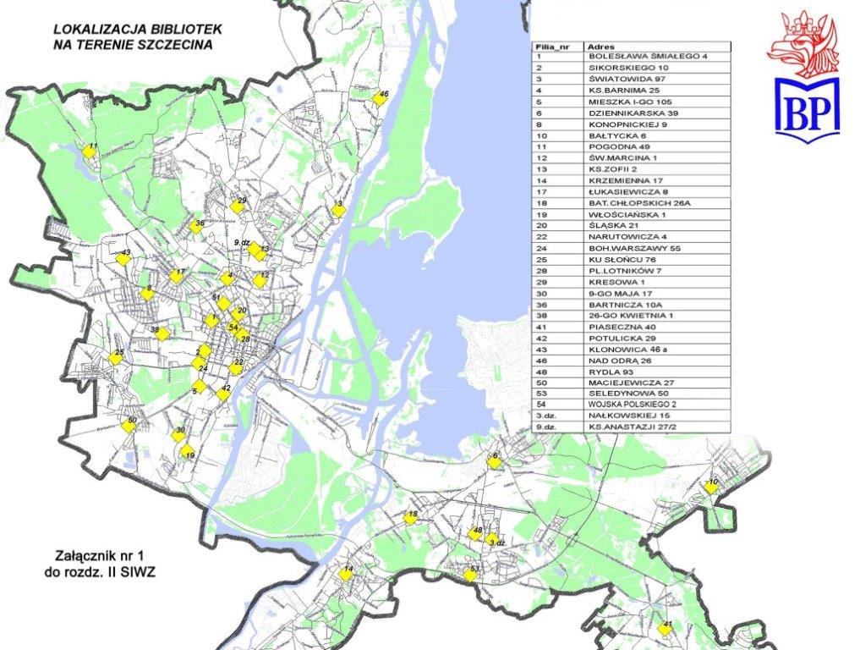

Załącznik nr 2 do cz. II SIWZ

Ogólne istotne informacje dotyczące obiektów przeznaczonych do sprzątania
(kolorem czerwonym) zaznaczono obiekty, które będą sprzątane 2 razy w tygodniu)

Nr  filii | Lokalizacja | Powierzchnia  w m² | Godziny funkcjonowania filii | Mycie okien |  |  | Księgozbiór
 |  |  |  | Rodzaj | Powierzchnia.  całkowita w m² | Częstotliwość mycia okien | Liczba woluminów
Nr 1 | Ul .Bolesława Śmiałego 4  Filia jednoosobowa | 99,12 | Poniedziałek- piątek  8.00-19.00  Środa-piątek  11.00-19.00 | Drew. pojedyncze  Drewniane skrzynkowe | 12,32  38,40 | 2 razy w roku | 16 532
Nr 2 | Ul. Sikorskiego 10  Filia jednoosobowa | 99,70 | Poniedziałek, wtorek  8,00-16,00  Środa-Piątek  11,00-19,00 | Nowe PCV | 64,68 | 2 razy w roku | 15 332
Nr 3 | Ul. Światowida 97  Filia jednoosobowa | 82,50 | Poniedziałek, wtorek  8,00-16,00  Środa-Piątek  10,00-18,00 | Drewniane skręcane | 66,00 | 4 razy w roku | 9560
Nr 4 | Ul. Barnima 25  Filia wieloosobowa | 310,70 | Poniedziałek- piątek  8,00-20,00  Sobota  9,00-17,00 | Nowe PCV | 159,00 | 2 razy w roku | 36 519  3 865 zbiory specjalne
Nr 5 | Ul. Mieszka I 105  Filia jednoosobowa | 184,50 | Poniedziałek wtorek  8,00-16,00  Środa-Piątek  8,00-20,00 | Nowe PCV | 150,94 | 2 razy w roku | 21 308  1 197 zbiory specjalne
Nr 6 | Ul. Dziennikarska 39  Filia wieloosobowa | 425,79 | Poniedziałek- piątek  8.00-20.00  Sobota  Godz. 9.00-17.00 | Metalowe  Drewniane  skręcane.  Drew. pojedyncze | 22,94  211,50  0,54 | 2 razy w roku | 33 503
Nr 8 | Ul. Konopnickiej 9  Filia wieloosobowa | 115,00 | Poniedziałek  8,00-16,00  Wtorek-Piątek  8,00-20,00  Sobota 9.00-17.00 | Drew. pojedyncze  Drew. skrzynkowe  Drew. skręcane. | 29,54  77,00  25,60 | 2 razy w roku | 21 598
Nr 10 | Ul. Bałtycka 6  Filia jednoosobowa | 126,30 | Poniedziałek, wtorek  8,00-16,00  Środa-Piątek  11,00-19,00 | Drewniane  pojedyncze | 42,28 | 2 razy w roku | 13 414
Nr 11 | Ul. Pogodna 49  Filia jednoosobowa | 161,16 | Poniedziałek, wtorek  8,00-16,00  Środa-Piątek  11,00-19,00 | Metalowe  Drewniane  skrzynkowe | 13,68  125,20 | 2 razy w roku | 8 647
Nr 12 | Ul. Marcina 1  Filia wieloosobowa | 169,00 | Poniedziałek  8,00-16,00  Wtorek-piątek  8,00-20,00  Sobota  9.00-17.00 | Nowe PCV | 72,96 | 2 razy w roku | 21 424  290 zbiory specjalne
Nr 13 | Ul. Ks. Zofii 2  Filia wieloosobowa | 195,00 | Poniedziałek  Godz. 8,00-16,00  Wtorek-Piątek  8,00-20,00  Sobota 9,00-17,00 | PCV-nowe  Drewniane  skręcane | 79,48  35,20 | 2 razy w roku | 23 588
Nr 14 | Ul. Krzemienna 17  Filia wieloosobowa | 207,00 | Poniedziałek  8,00-16,00  Wtorek-Piątek  8,00-20,00  Sobota  9,00-17,00 | PCV-nowe | 49,92 | 2 razy w roku | 26 572  292 zbiory specjalne
Nr 17 | Ul. Łukasiewicza 8  Filia jednoosobowa | 120,13 | Poniedziałek, wtorek  8,00-16,00  Środa-piątek  11,00-19,00 | Drewniane  pojedyncze  Drewniane  skrzynkowe | 11,82  67,98 | 2 razy w roku | 8 905
Nr 18 | Ul. Bat. Chłopskich 26 a  Filia jednoosobowa | 151,70 | Poniedziałek, wtorek  8,00-16,00  Środa-Piątek  11,00-19,00 | PCV | 27,04 | 2 razy w roku | 16 554  189 zbiory specjalne
Nr 19 | Ul. Włościańska 1  Filia wieloosobowa | 131,00 | Poniedziałek  8,00-15,00  Wtorek- piątek  8,00-20,00  Sobota 9,00-17,00 | Metalowe  Drew. skręcane | 17,58  112.90 | 2 razy w roku | 19 935  204 zbiory specjalne
Nr 20 | Ul. Śląska 21  Filia jednoosobowa | 90,35  w tym 6,00  antresola | Poniedziałek, wtorek  8,00-16,00  Środa-piątek  11,00-19,00 | Drew. pojedyncze  Drewniane  skręcane | 1,60  69,72 | 2 razy w roku | 19 224
Nr 22 | Ul. Narutowicza 4  Filia jednoosobowa | 67,80 | Poniedziałek, wtorek  8,00-16,00  Środa-piątek  11.00-19.00 | PCV nowe | 48,50 | 2 razy w roku | 10 278
Nr 24 | Ul. Boh. Warszawy 55  Filia jednoosobowa | 239,00 | Poniedziałek, wtorek  8,00-16,00  Środa-piątek  11.00-19.00 | PCV nowe | 61,44 | 2 razy w roku | 15 432  1938 zbiory specjalne
Nr 25 | Ul. Ku Słońcu 76  Filia jednoosobowa | 114,00 | Poniedziałek, wtorek  8,00-16,00  Środa-piątek  11.00-19.00 | PCV  Drew. pojedyncze  Drew. skrzynkowe  Drew. skręcane | 4,32  48,88  48,12  4,84 | 2 razy w roku | 11 921
Nr 28 | Pl. Lotników 7  Filia wieloosobowa | 210.00 | Poniedziałek- piątek  8.00-20.00  Sobota  9,00-17,00 | Metalowe | 160,00 | 2 razy w roku | 37 818  10 147 zbiory specjalne
Nr 29 | Ul. Kresowa 1  Filia jednoosobowa | 92,65 | Poniedziałek, wtorek  8,00-16,00  Środa-piątek  11.00-19.00 | Nowe PCV | 56,16 | 2 razy w roku | 10 293
Nr 30 | Ul. 9-go Maja 17  Filia jednoosobowa | 67,54 | Poniedziałek, wtorek  8.00-16.00  Środa-piątek  11.00-19.00 | Nowe PCV | 35,84 | 2 razy w roku | 10 692
Nr 36 | Ul. Bartnicza 10 a  Filia wieloosobowa | 157,35 | Poniedziałek  8.00-16.00  Wtorek-piątek  8.00-20.00  Sobota 9.00-17.00 | Nowe PCV | 130,00 | 2 razy w roku | 24 053
Nr 38 | Ul. 26-go Kwietnia 1  Filia wieloosobowa | 275,00  w tym 27,50  antresola | Poniedziałek  8.00-16.00  Wtorek-piątek  8.00-20.00  Sobota 9.00-17.00 | Metalowe i PCV | 301,54 | 2 razy w roku | 37 861  2 204 zbiory specjalne
Nr 41 | Ul. Piaseczna 40  Filia jednoosobowa | 91,00 | Poniedziałek, wtorek  8.00-16.00  Środa-piątek  10.00-19.00 | Drewniane skręcane | 44,16 | 2 razy w roku | 4.556
Nr 42 | Ul. Potulicka 29  Filia jednoosobowa | 48,00 | Poniedziałek, wtorek  8.00-16.00  Środa-piątek  12.00-1.900 | Nowe PCV  Drewniane skręcane | 13.,20  15,36 | 2 razy w roku | 8 032
Nr 43 | Ul. Klonowica 46 A  Filia jednoosobowa | 68,90 | Poniedziałek, wtorek  Godz.8,00-16,00  Środa-piątek  Godz.11.00-19.00 | PCV nowe | 13,50 | 2 razy w roku | 13 901
Nr 46 | Ul. Nad Odrą 26  Filia jednoosobowa | 188,24 | Poniedziałek, wtorek  8.00-16.00  Środa –piątek  11.00-19.00 | PCV nowe | 65,48 | 4 razy w roku | 10 609
Nr 48 | Ul. Rydla 97  Filia wieloosobowa | 210,40 | Poniedziałek- piątek  8.00 -20.00  Sobota 9.00-17.00 | Metalowe | 91,74 | 2 razy w roku | 36 248  3 390 zbiory specjalne
Nr 50 | Ul. Maciejewicza 27  Filia jednoosobowa | 26,00 | Poniedziałek, wtorek  8.00-16.00  Środa- piątek  11.00-19.00 | Metalowe | 10,20 | 2 razy w roku | 6.029
Nr 53 | Ul. Seledynowa 50  Filia jednoosobowa | 86,60 | Poniedziałek, wtorek  8.00-16.00  Środa-piątek  11.00-19.00 | Drewniane skrzynkowe | 37,80 | 2 razy w roku | 16 097
Nr 54 | Al. Wojska Polskiego 2  Filia wieloosobowa | 342,70 | Poniedziałek-piątek  8.00-20.00  Sobota 9.00-17.00 | Metalowe | 250,00 | co miesiąc | 3 772  5 859 zbiory specjalne
Nr 3 dz. | Ul. Nałkowskiej 15  Filia jednoosobowa | 107,00 | Poniedziałek, wtorek  8.00-17.00  Środa-piątek  11.00-19.00 | PCV  Metalowe | 55,86  8,68 | 2 razy w roku | 13 109  525 zbiory specjalne
Nr 9 dz. | Ul. Ks. Anastazji 27/2  Filia jednoosobowa | 59,65 | Poniedziałek, wtorek  Godz.8,00-16,00  Środa-piątek  11.00-19.00 | Drewniane skręcane | 23,88 | 2 razy w roku | 9 940  473 zbiory specjalne

Załącznik nr 3a do cz. II SIWZ

Częstotliwość wykonywania czynności porządkowych w filiach:
Powierzchnia, wyposażenie | Rodzaj czynności | Częstotliwość
Powierzchnia, wyposażenie | Rodzaj czynności | Sprzątanie podstawowe  1 raz dziennie |  | inna częstotliwość.
Podłogi
Podłogi parkietowe | Odkurzanie | X
Podłogi parkietowe | Pastowanie i polerka |  | 1 raz w miesiącu
Podłogi z wykładziną PCV | Mycie na mokro | X
Podłogi z wykładziną PCV | Pastowanie i polerka |  | 1 raz w miesiącu
Podłogi z wykładziną dywan. | Odkurzanie | X
Podłogi z wykładziną dywan. | Czyszczenie na mokro |  | 1 raz w miesiącu
Podłogi z wykładziną dywan. | Szamponowanie |  | 1 raz w roku
Podłogi z wykładziną dywan. | Szamponowanie Filia 54 |  | 4 razy w roku
Podłogi z terakoty | Mycie na mokro | X
Podłogi z paneli | Odkurzanie | X
Podłogi z paneli | Mycie na mokro przy użyciu specjalnych środków |  | 1 raz w tygodniu
Sanitariaty
Muszle ,umywalki, armatura | Mycie i dezynfekcja | X
Lamperia , glazura ,drzwi | Mycie i dezynfekcja | 2 razy w tygodniu.
Kosze uchylne | Opróżnianie, przetarcie | X
Mydło w płynie | Uzupełnianie | X
Papier toaletowy | Uzupełnianie | X
Ręczniki papierowe | Uzupełnianie | X
Wyposażenie wypożyczalni, czytelni, zaplecza
Kosze | Opróżnianie, przetarcie | X
Biurka, lady | Przetarcie na mokro | X
Biurka, lady | Konserwacja |  | 1 raz w miesiącu
Krzesła drewniane, plastykowe | Przetarcie na mokro | X
Krzesła, fotele tapicerowane  Ogółem w placówkach MBP jest 160 krzeseł  i 30 foteli do szamponowania | Odkurzanie | X
 | Czyszczenie na mokro |  | 1 raz w miesiącu
 | Szamponowanie |  | 2 razy w roku
Regały | Mycie na mokro |  | Sukcesywnie, tak by regały były odkurzone 2 razy w roku
Księgozbiór | Odkurzanie i przetarcie |  | Sukcesywnie, tak by książki był odkurzone 2 razy w roku
Drzwi, parapety, grzejniki | Przetarcie na mokro |  | 2 x w miesiącu
Górne oświetlenie | Mycie w asyście elektryka z dyrekcji |  | 1 raz w roku
Telefony | Mycie i dezynfekcja | X
Komputery (monitory, jednostki) | Przetarcie z kurzu |  | raz w tygodniu
Okna | Mycie |  | 2 razy w roku (filia 54 co miesiąc)
Drzwi szklane, wiaty - powierzchnia ogółem w placówkach MBP – 185 m² | Mycie |  | 2 razy w miesiącu
Otoczenie budynków
Otoczenie budynków : chodniki, podejścia, schody | Zamiatanie (usuwanie odpadów stałych i podobnych zanieczyszczeń ).  Mycie schodów zewnętrznych. | X
Otoczenie budynków : chodniki, podejścia, schody | Odśnieżanie, usuwanie lodu, zwalczanie śliskości zimowej |  | w razie konieczności, w każdym dniu tygodnia, niezależnie od godzin pracy filii
4 ,5 (bez sprzątania w sobotę), 6, 8, 12, 13, 14, 19, 28, 36, 38, 48, 54

Załącznik nr 3b do rozdz. II SIWZ
Częstotliwość wykonywania czynności porządkowych w filiach:
1,2,3,10,11,17,18,20,22,24,25,29,30,41,42,43,46,50,53,3 dz.,9 dz.
Powierzchnia, wyposażenie | Rodzaj czynności | Częstotliwość
Powierzchnia, wyposażenie | Rodzaj czynności | sprzątanie podstawowe 2 razy w tygodniu | inna częstotliwość*.
Podłogi
Podłogi parkietowe | Odkurzanie | X
Podłogi parkietowe | Pastowanie i polerka |  | 1 raz w miesiącu
Podłogi z wykładziną PCV | Mycie na mokro | X
Podłogi z wykładziną PCV | Pastowanie i polerka |  | 1 raz w miesiącu
Podłogi z wykładziną dywan. | Odkurzanie | X
Podłogi z wykładziną dywan. | Czyszczenie na mokro |  | 1 raz w miesiącu
Podłogi z wykładziną dywan. | Szamponowanie |  | 1 raz w roku
Podłogi z terakoty | Mycie na mokro | X
Podłogi z paneli | Odkurzanie | X
Podłogi z paneli | Mycie na mokro przy użyciu specjalnych środków |  | 1 raz w tygodniu
Sanitariaty
Muszle ,umywalki, armatura | Mycie i dezynfekcja | X
Lamperia , glazura ,drzwi | Mycie i dezynfekcja | X | .
Kosze uchylne | Opróżnianie, przetarcie | X
Mydło w płynie | Uzupełnianie | X
Papier toaletowy | Uzupełnianie | X
Ręczniki papierowe | Uzupełnianie | X
Wyposażenie wypożyczalni, czytelni, zaplecza
Kosze | Opróżnianie, przetarcie | X
Biurka, lady | Przetarcie na mokro | X
Biurka, lady | Konserwacja |  | 1 raz w miesiącu
Krzesła drewniane, plastykowe | Przetarcie na mokro | X
Krzesła, fotele tapicerowane  Ogółem w placówkach MBP jest 160 krzeseł  i 30 foteli do szamponowania | Odkurzanie | X
 | Czyszczenie na mokro |  | 1 raz w miesiącu
 | Szamponowanie |  | 2 razy w roku
Regały | Mycie na mokro |  | sukcesywnie wraz z odkurzaniem księgozbioru
Księgozbiór | Odkurzanie i przetarcie |  | sukcesywnie tak by księgozbiór był odkurzony 2 razy w roku
Drzwi, parapety, grzejniki | Przetarcie na mokro |  | 2 x w miesiącu
Górne oświetlenie | Mycie w asyście elektryka z dyrekcji |  | 1 raz w roku
Telefony | Mycie i dezynfekcja | X
Komputery (monitory, jednostki) | Przetarcie z kurzu |  | raz w tygodniu
Okna | Mycie |  | 2 razy w roku (filie 3, 46  raz na kwartał)
Drzwi szklane, wiaty – powierzchnia ogółem w placówkach MBP - 185 m² | Mycie |  | 2 razy w miesiącu
Otoczenie budynków
Otoczenie budynków : chodniki, podejścia, schody | Zamiatanie (usuwanie odpadów stałych i podobnych zanieczyszczeń). Mycie schodów zewnętrznych. | X
Otoczenie budynków : chodniki, podejścia, schody | Odśnieżanie, usuwanie lodu, zwalczanie śliskości zimowej |  | w razie konieczności, w każdym dniu tygodnia, niezależnie od godzin pracy filii

Załącznik nr 4 do cz. II SIWZ
Powierzchnie (rodzaj podłóg) oraz wymagany sposób konserwacji
Nr filii | Wykładzina dywanowa:  - odkurzanie,  - czyszczenie |  | Wykładzina PCV:  - zmywanie,  - pastowanie | Gres,  terakota, lastriko, beton:  - zmywanie | Panele, deski, parkiet:  - zmywanie, - pastowanie | Powierzchnia okien do mycia |  | Glazura
 |  |  |  |  |  | ogółem | z ruszto-  wania | Glazura
Nr filii | ogółem | do  szampo-  nowania
1 | 95,62 |  |  | 3,50 |  | 50,72 |  | 8,93
2 |  |  |  | 99,68 |  | 64,68 |  | 25,52
3 |  |  |  | 9,50 | 73,00 | 66,00 |  | 26,00
4 |  |  |  | 310,70 |  | 159,00 |  | 38,00
5 |  |  |  | 184,50 |  | 150,94 |  | 26,70
6 | 253,86 |  | 12,12 | 159,81 |  | 243,98 |  | 15,36
8 | 112,00 |  |  | 3,00 |  | 132,14
10 |  |  | 118,77 | 7,53 |  | 42,28
11 |  |  |  | 38,69 | 122,47 | 134,25 |  | 6,45
12 |  |  |  | 169,00 |  | 72,96 |  | 36,40
13 |  |  |  | 180,15 | 14,85 | 114,68 |  | 43,00
14 | 52,16 | 52,16 |  | 154,84 |  | 49,92 |  | 40,00
17 | 12,86 |  | 84,09 | 3,18 | 20,00 | 79,80 |  | 20,16
18 | 17,28 | 17,28 |  | 12,00 | 122,41 | 27,04 |  | 12,80
19 |  |  | 2,70 | 38,30 | 90,00 | 130,48 |  | 35,50
20 |  |  | 84,35 |  |  | 71,32
22 |  |  |  | 67,80 |  | 48,54 |  | 6,00
24 | 63,00 | 63,00 | 168,18 | 7,82 |  | 61,44 |  | 30,00
25 |  |  | 90,59 | 19,04 | 4,37 | 101,84 |  | 25,00
28 |  |  |  | 210,00 |  | 160,00 | 96,00 | 30,00
29 |  |  |  | 92,65 |  | 56,16 |  | 15,30
30 |  |  | 67,54 |  |  | 35,84
36 |  |  |  | 157,35 |  | 196,08 |  | 31,60
38 | 55,34 |  | 10,20 | 159,32 | 50,14 | 301,54 | 53,00 | 7,20
41 |  |  | 91,00 |  |  | 44,16
42 |  |  | 42,00 | 6,00 |  | 26,56
43 |  |  |  | 5,90 | 63,00 | 13,50 |  | 8,50
46 | 177,24 | 177,24 |  | 11,00 |  | 65,48 |  | 22,22
48 |  |  |  | 210,40 |  | 91,74 |  | 15,00
50 |  |  | 23,25 | 2,75 |  | 10,20 |  | 11,90
53 |  |  | 86,60 |  |  | 37,80
54 | 42,00 | 42,00  4 razy w roku |  | 300,70 |  | 250,00 |  | 80,00
3 dz. |  |  | 99,25 | 7,75 |  | 64,54 |  | 30,00
9 dz. |  |  | 59,65 |  |  | 23,88
Razem | 882,36 | 351,68 | 1.040,29 | 2.632,86 | 560,24 | 3.179,49 | 149,00 | 647,54

Cała powierzchnia 5.114,76 m²

Załącznik nr 5 do cz. II SIWZ

Wykaz wyposażenia toalet oraz ilość koszy w filii

Filia nr | Dozownik mydła | Dozownik ręczników | Szczotka WC | Kosz  w WC | Kosz w wypożyczalni | Suszarka
1 |  |  | 1 szt. | 1 szt. | 2 szt. | 1 szt.
2 | 2 szt. (0,25 l) |  | 1 szt. | 2 szt. | 2 szt. | 1szt.
3 |  |  | 1 szt. | 1 szt. | 1 szt. | 1 szt.
4 | 3 szt. (0,25 l) | 1 szt.(rolka) | 3 szt. | 3 szt. | 4 szt. | 2 szt.
5 | 2 szt. (0,25 l) |  | 2 szt. | 2 szt. | 3 szt. | 1 szt.
6 |  |  | 2 szt. | 3 szt. | 5 szt. | 1 szt.
8 |  |  | 1 szt. | 1 szt. | 2 szt. | 1 szt.
10 |  |  | 1 szt. | 1 szt. | 2 szt. | 1 szt.
11 |  |  | 1 szt. | 1 szt. | 1 szt. | 1 szt.
12 | 2 szt. (0,25 l) |  | 2 szt. | 2 szt. | 2 szt. | 1 szt.
13 | 2 szt. (0,25 l) | 2 szt.(rolka) | 2 szt. | 2 szt. | 3 szt.
14 | 2 szt. (0,25 l) | 1 szt.(rolka) | 2 szt. | 2 szt. | 2 szt. | 1 szt.
17 |  |  | 2 szt. | 2 szt. | 2 szt. | 1 szt.
18 |  |  | 1 szt. | 1 szt. | 2 szt. | 1 szt.
19 |  |  | 1 szt. | 1 szt. | 2 szt. | 1 szt.
20 |  |  | 1 szt. | 1 szt. | 2 szt. | 1 szt.
22 | 1 szt. (0,25 l) | 1 szt.(rolka) | 1 szt. | 1 szt. | 2 szt. | 1 szt.
24 |  |  | 2 szt. | 2 szt. | 3 szt.
25 |  |  | 1 szt. | 1 szt. | 2 szt. | 1 szt.
28 | 2 szt. | 1 szt. (rolka) | 2 szt. | 2 szt. | 3 szt. | 2 szt.
29 | 1 szt. (0,25 l) |  | 1 szt. | 1 szt. | 1 szt. | 1 szt.
30 |  |  |  |  | 1 szt.
36 | 2 szt. (0,25 l) |  | 2 szt. | 1 szt. | 2 szt. | 1 szt.
38 |  |  | 1 szt. | 1 szt. | 3 szt. | 2 szt.
41 |  |  |  |  | 2 szt.
42 |  |  | 1 szt. | 1 szt. | 1 szt. | 1 szt.
43 | 1 szt. (0,25 l) |  | 1 szt. | 1 szt. | 1 szt. | 1 szt.
46 | 1 szt. (0,25 l) | 1szt. (rolka) | 2 szt. | 1 szt. | 2 szt.
48 |  |  | 1 szt. | 1 szt. | 2 szt. | 1 szt.
50 |  |  | 1 szt. | 1 | 1 szt. | 1szt.
53 |  |  |  |  | 2 szt. | 1 szt.
3 dz. |  | 1 szt. (rolka) | 2 szt. | 2 szt. | 2 szt. | 1 szt.
9 dz. |  | 1 szt. (rolka) | 1 szt. | 1 szt. | 2 szt. | 1 szt.
54 | 3 szt. (0,25 l) | podajnik x 3 | 4 szt. | 4 szt. | 4 szt.
razem | 24 sztuki | 12 sztuk | 47 szt. | 47 szt. | 75 szt. | 31 szt.

Załącznik nr 6 do cz. II SIWZ

Filie wymagające sprzątanie otoczenia wokół budynków

L p | Obiekt | Adres | Powierzchnia otoczenia filii
1. | Filia nr 4 | ul. Ks.Barnima 25 | 145 m²
2. | Filia nr 5 | ul. Mieszka I 105 | 50,50 m²
3. | Filia nr 6 | ul. Dziennikarska 39 | 88 m²
4. | Filia nr 8 | ul. Konopnickiej 8 | 10 m²
5. | Filia nr 10 | ul. Bałtycka 6 | 24m²
6. | Filia nr 11 | ul. Pogodna 49 | 152 m²
7. | Filia nr 14 | ul. Krzemienna 17 | 53 m²
8. | Filia nr 17 | ul. Łukasiewicza 8 | 83 m²
9. | Filia nr 18 | ul. Batalionów Chłopskich 26 a | 156 m²
10. | Filia nr 25 | ul. Ku Słońcu 76 | 25 m²
11. | Filia nr 29 | ul. Kresowa 1 | 80 m²
12. | Filia nr 36 | ul. Bartnicza 10 a | 25 m²
13. | Filia nr 38 | ul. 26-go Kwietnia 1 | 45 m
Powierzchnia ogółem |  |  | 936,50 m²

Załącznik nr 7 do cz. II SIWZ

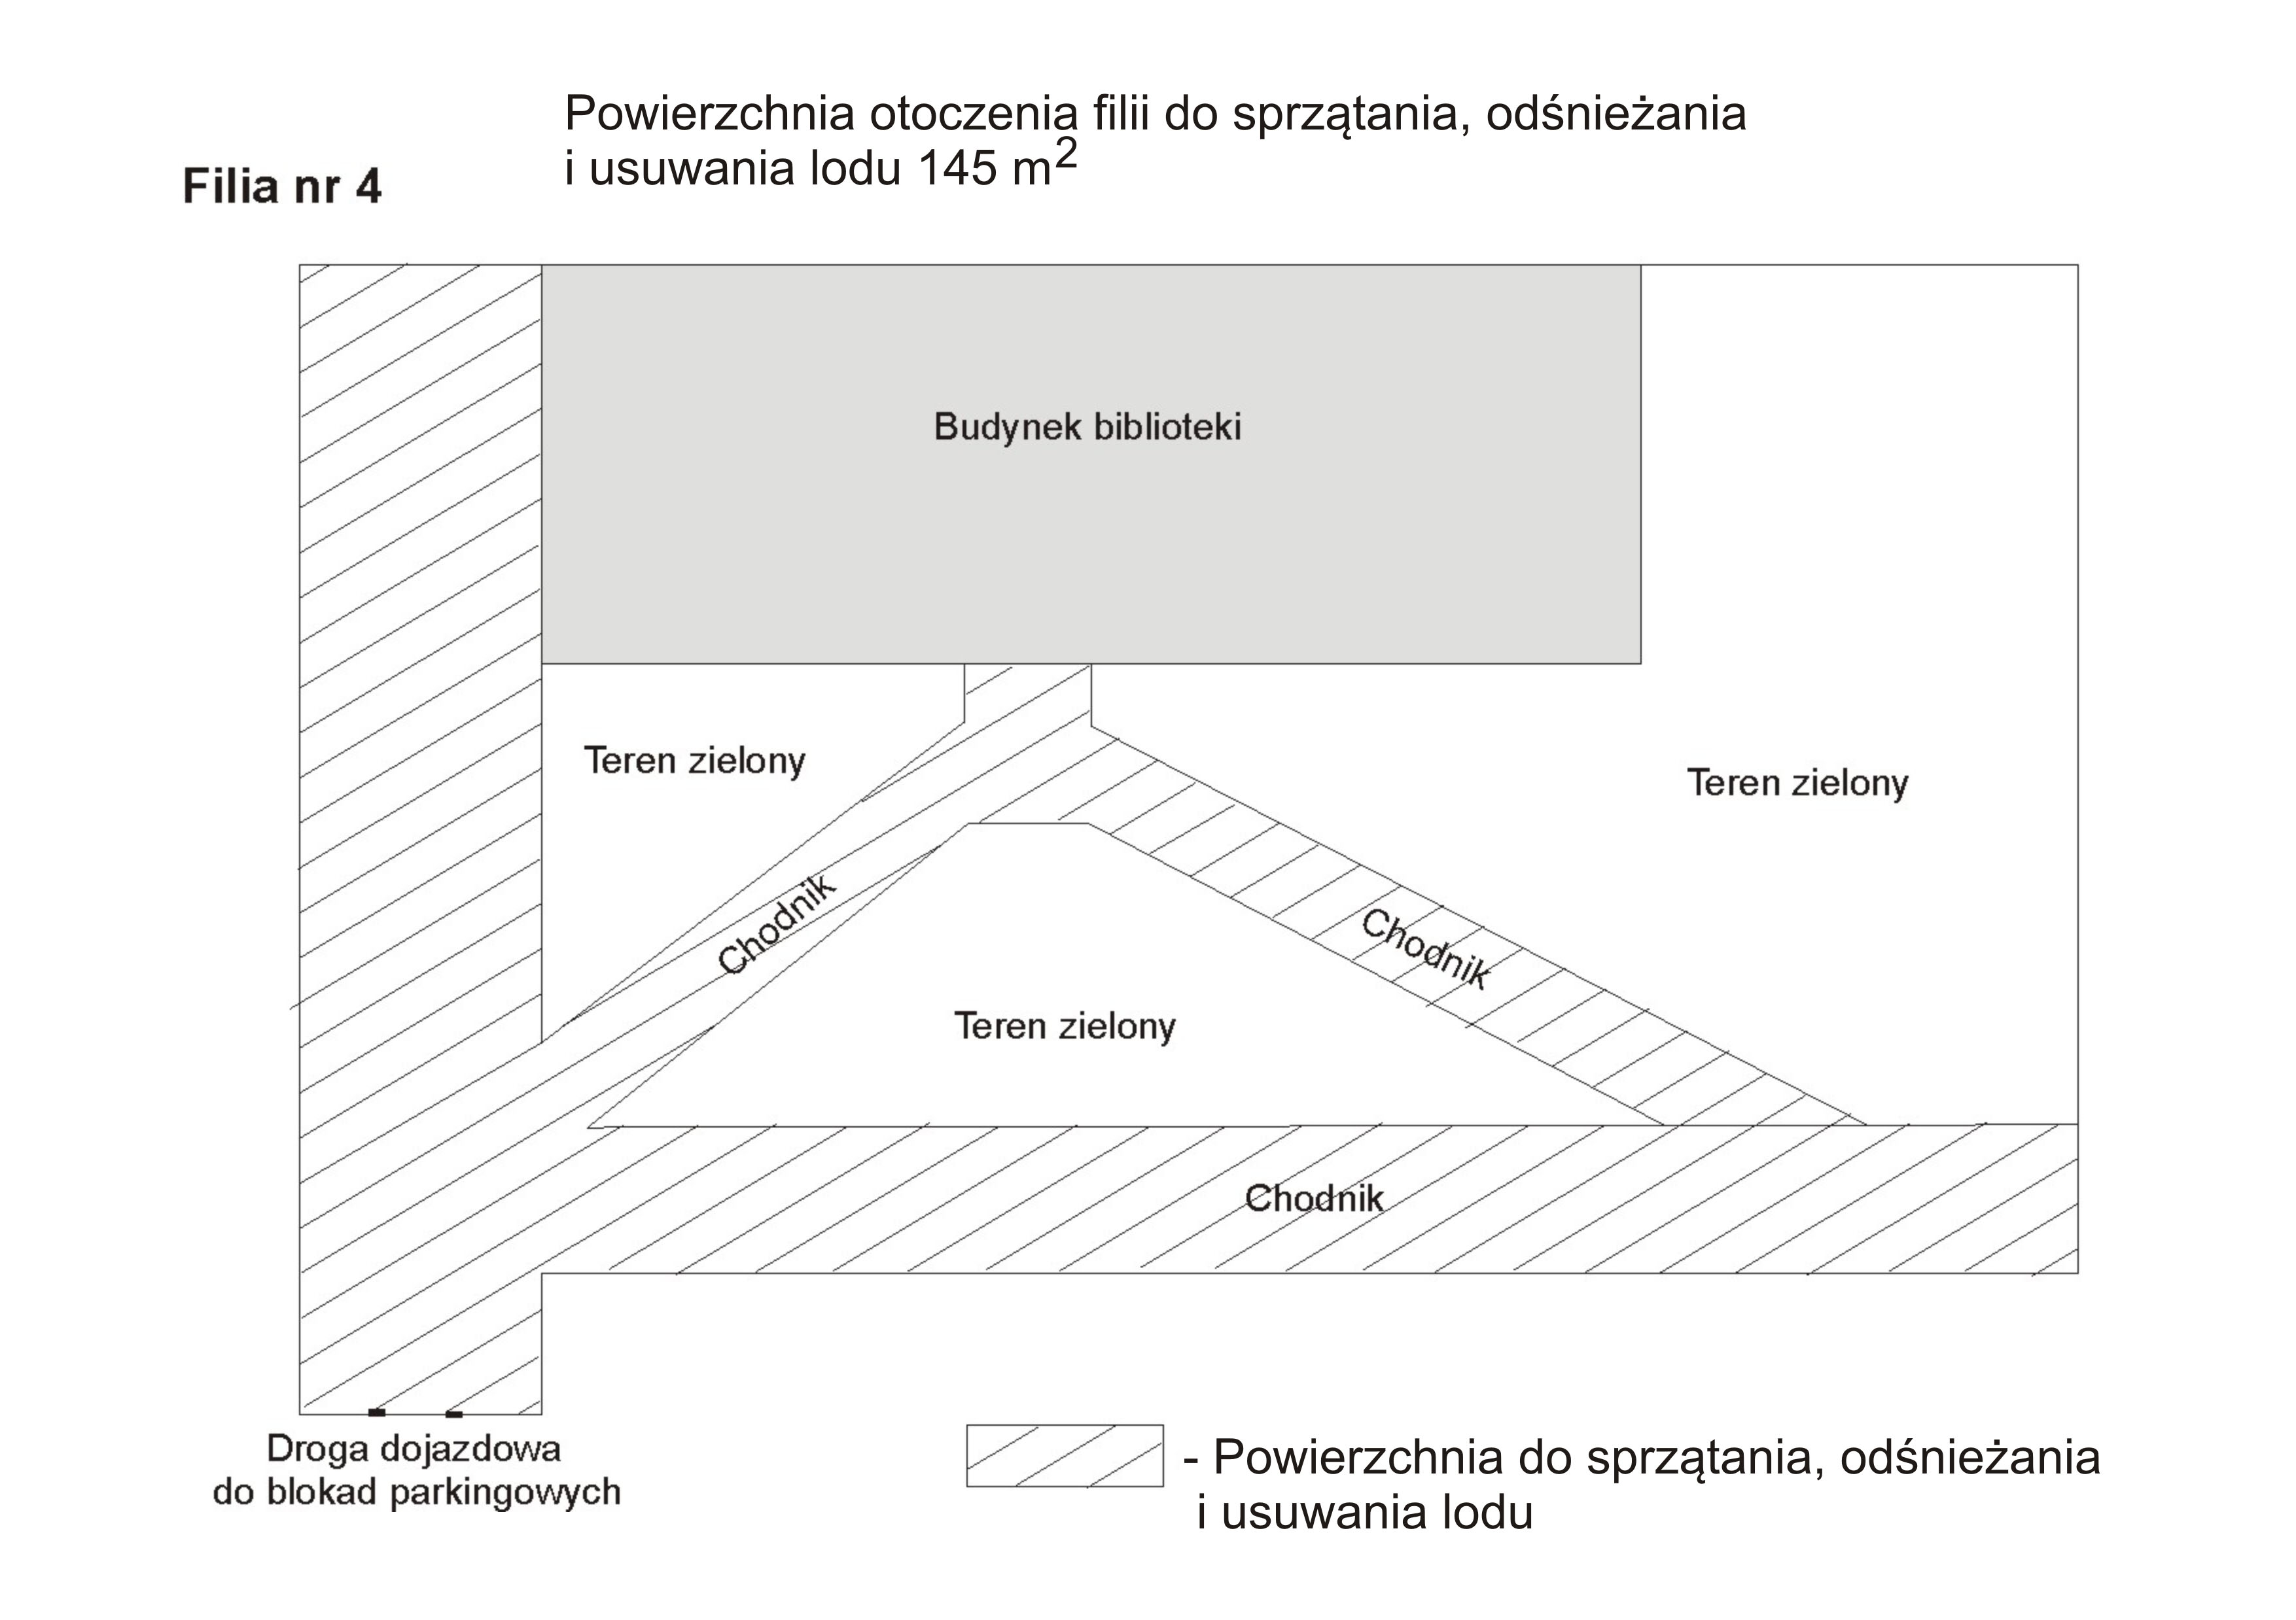

Załącznik nr 8 do cz. II SIWZ

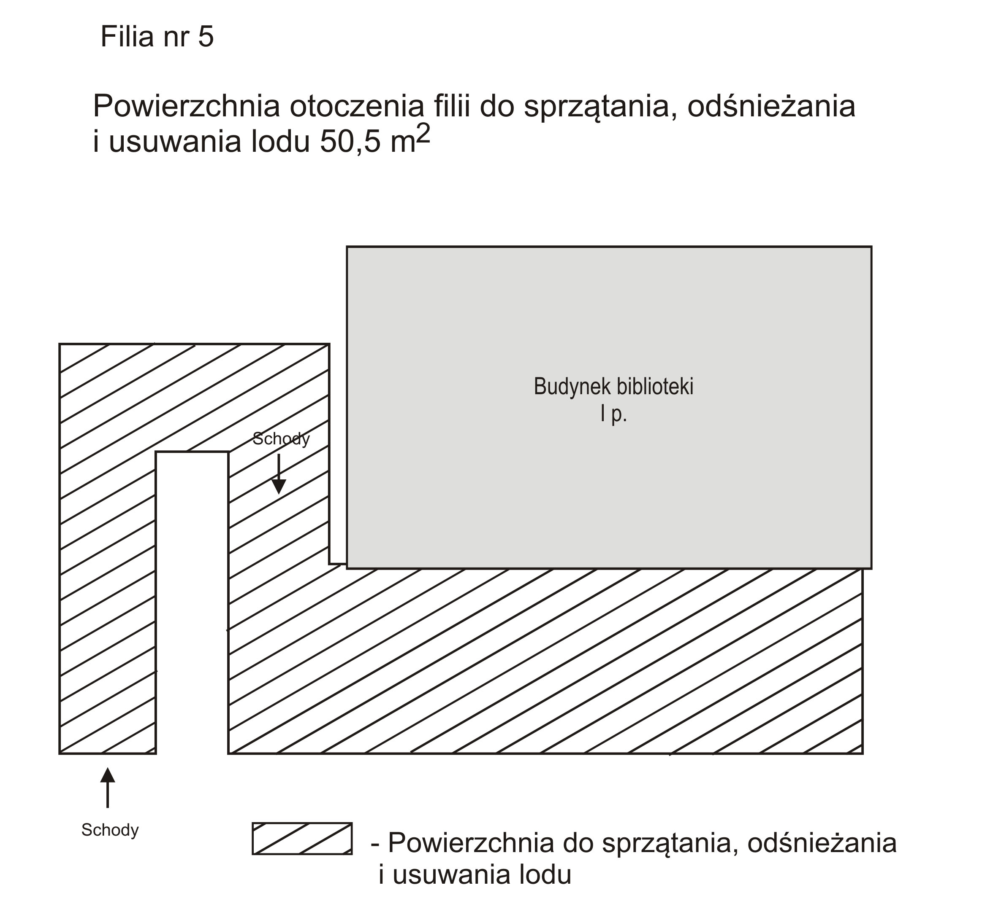

Załącznik nr 9 do cz. II SIWZ

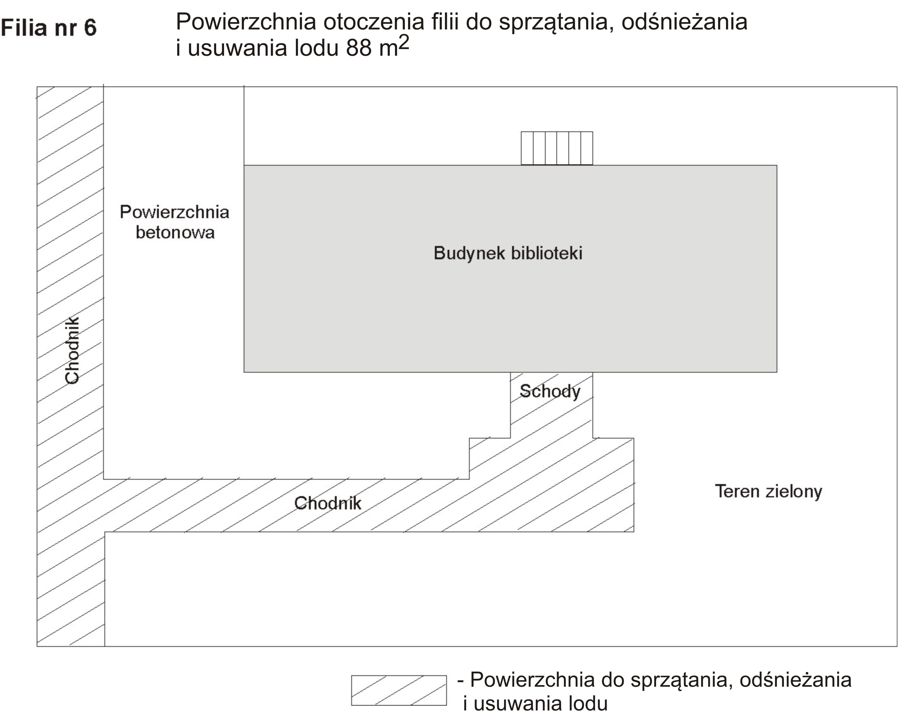

Załącznik nr 10 do cz. II SIWZ

Filia nr 8
Powierzchnia otoczenia filii do sprzątania, odśnieżania i usuwania lodu – 10 m ²

Biblioteka

 | w | e | j | ś | c i e
dojście do filii
od ulicy
M. Konopnickiej

Powierzchnia do sprzątania
odśnieżania i usuwania lodu

Załącznik nr 11 do cz. II SIWZ

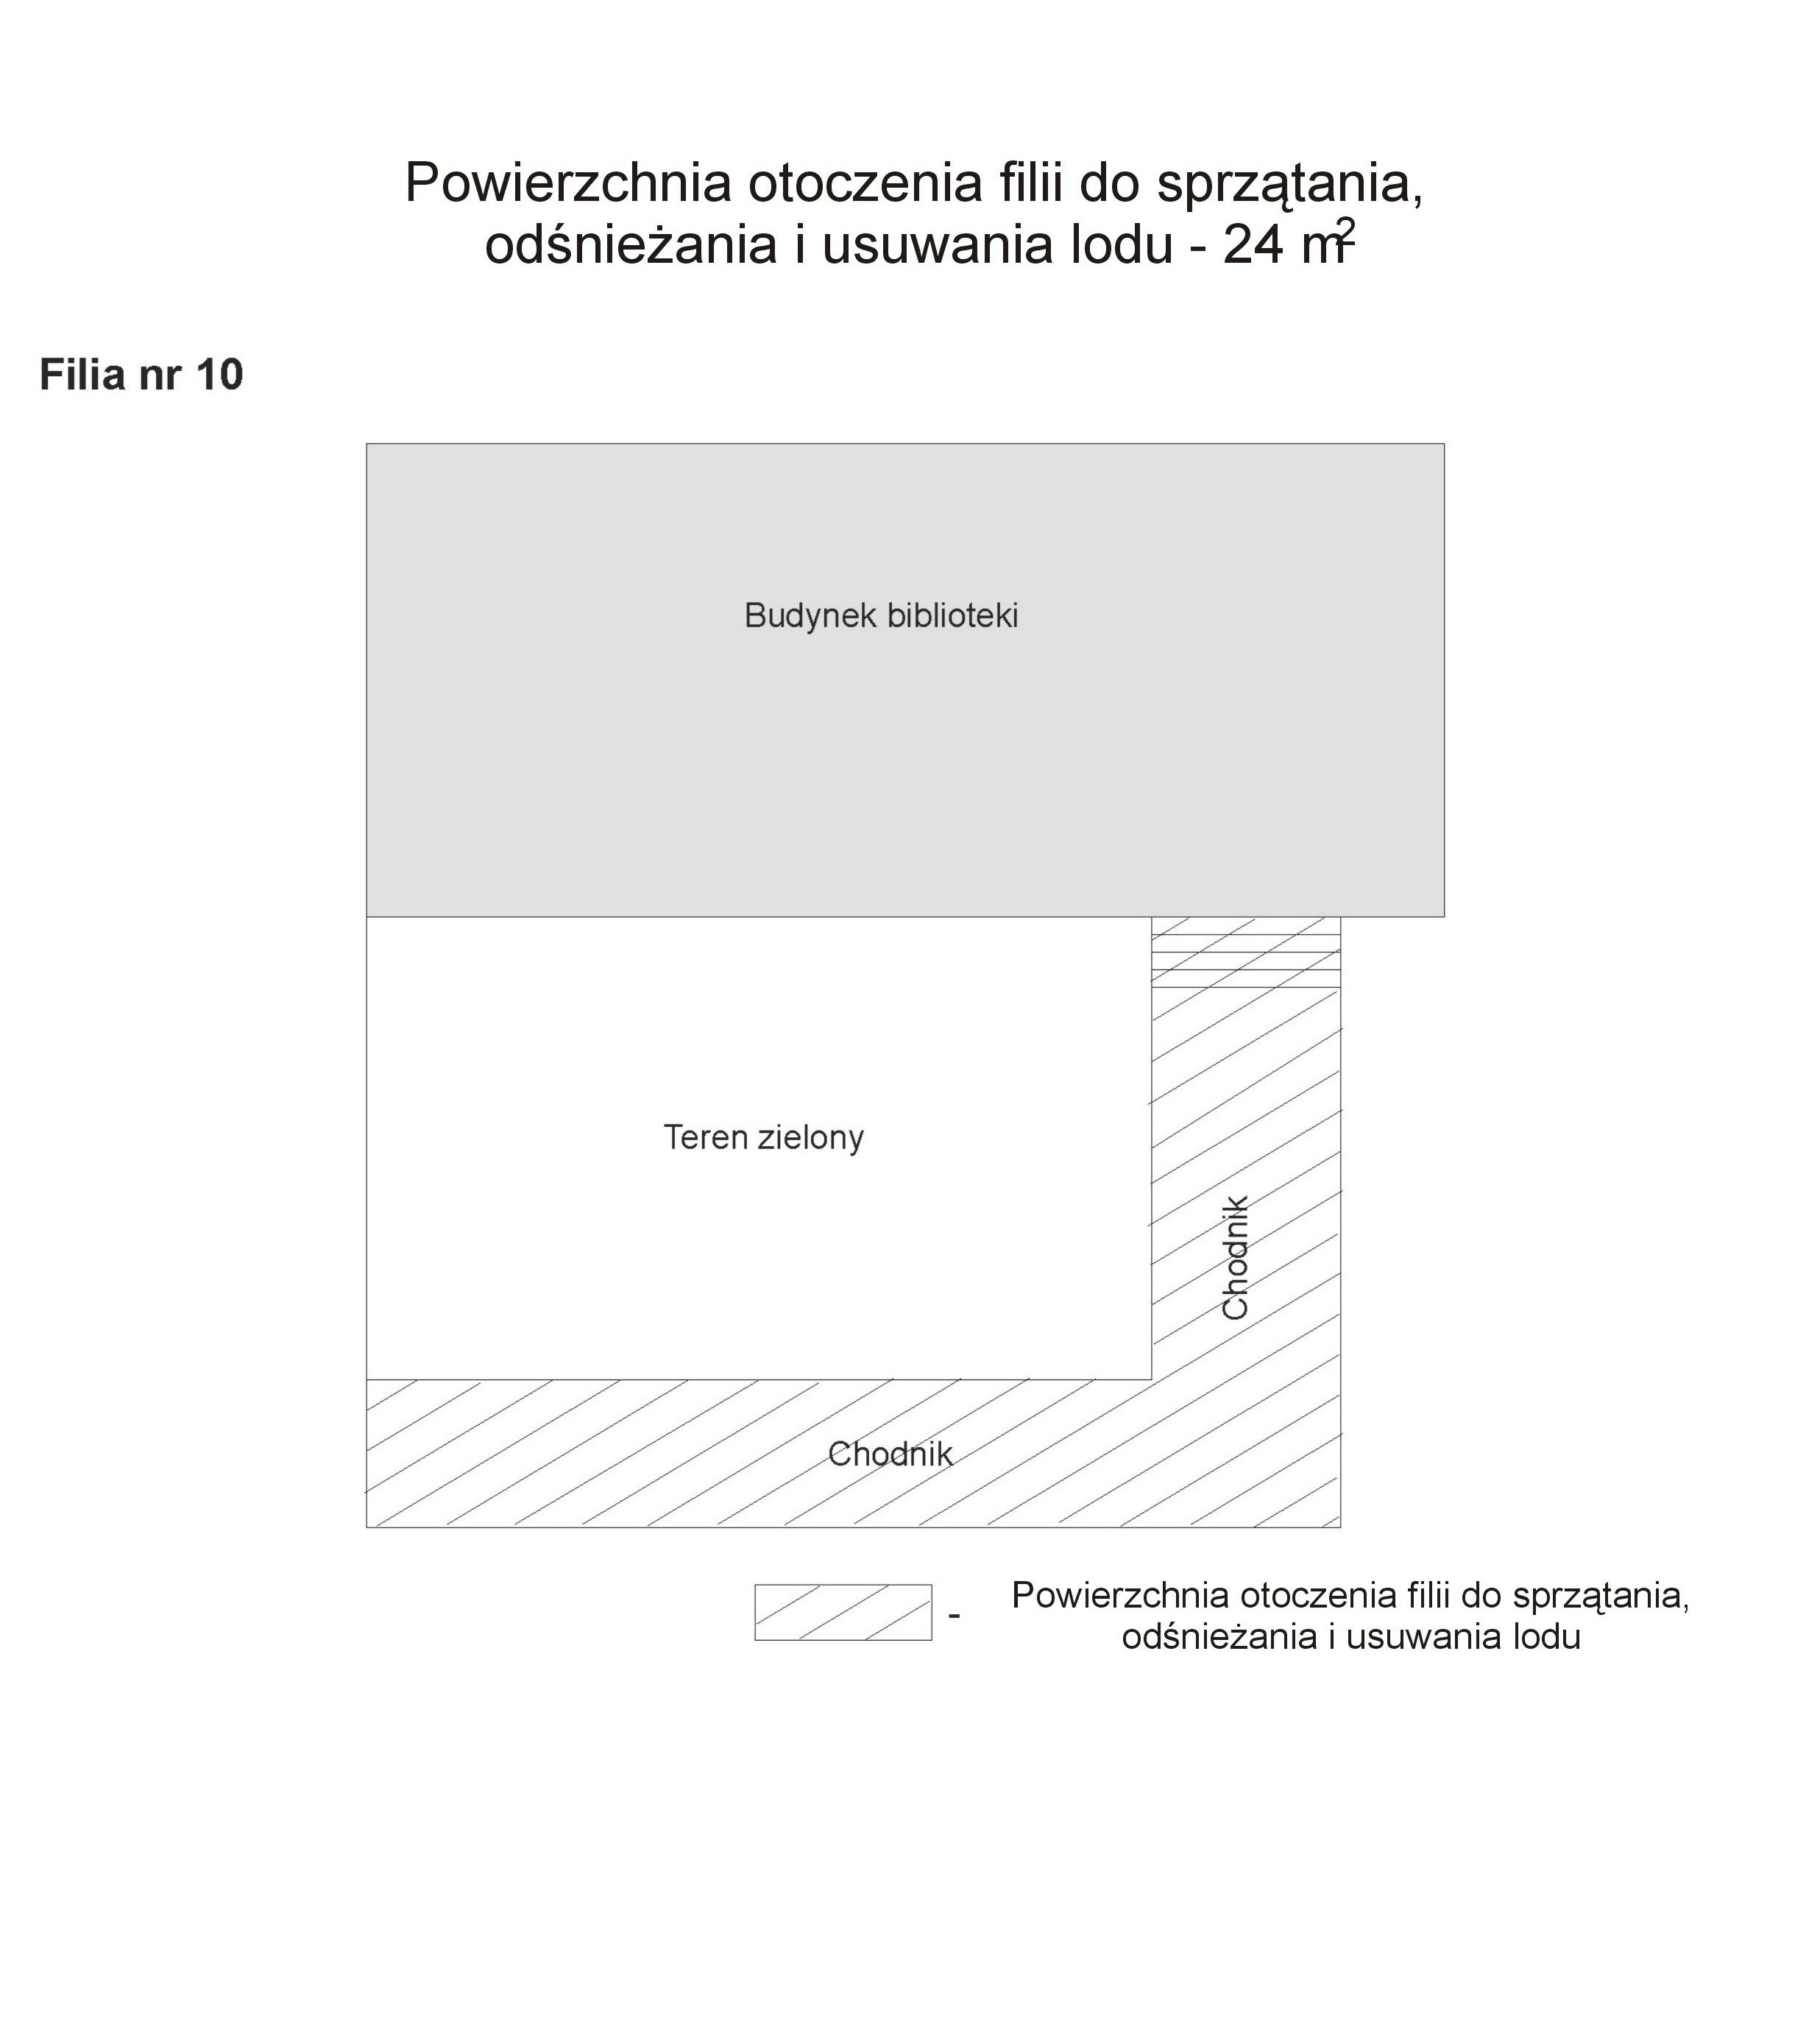\

Załącznik nr 12 do cz. II SIWZ

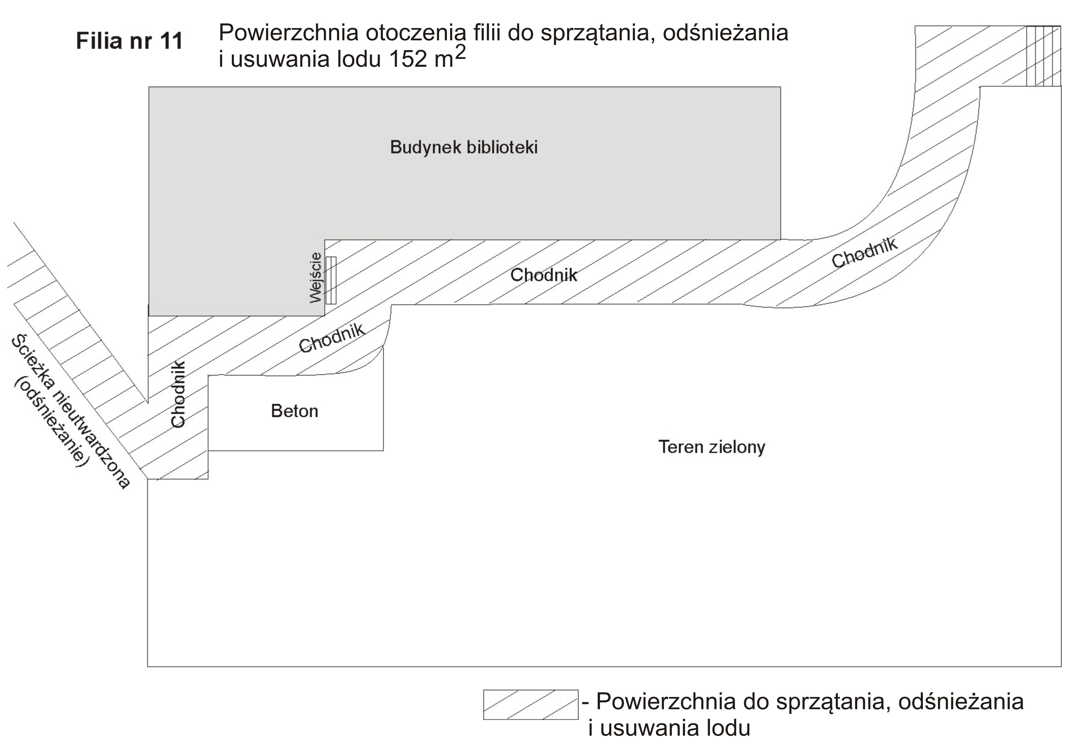

Załącznik nr 13 do cz. II SIWZ

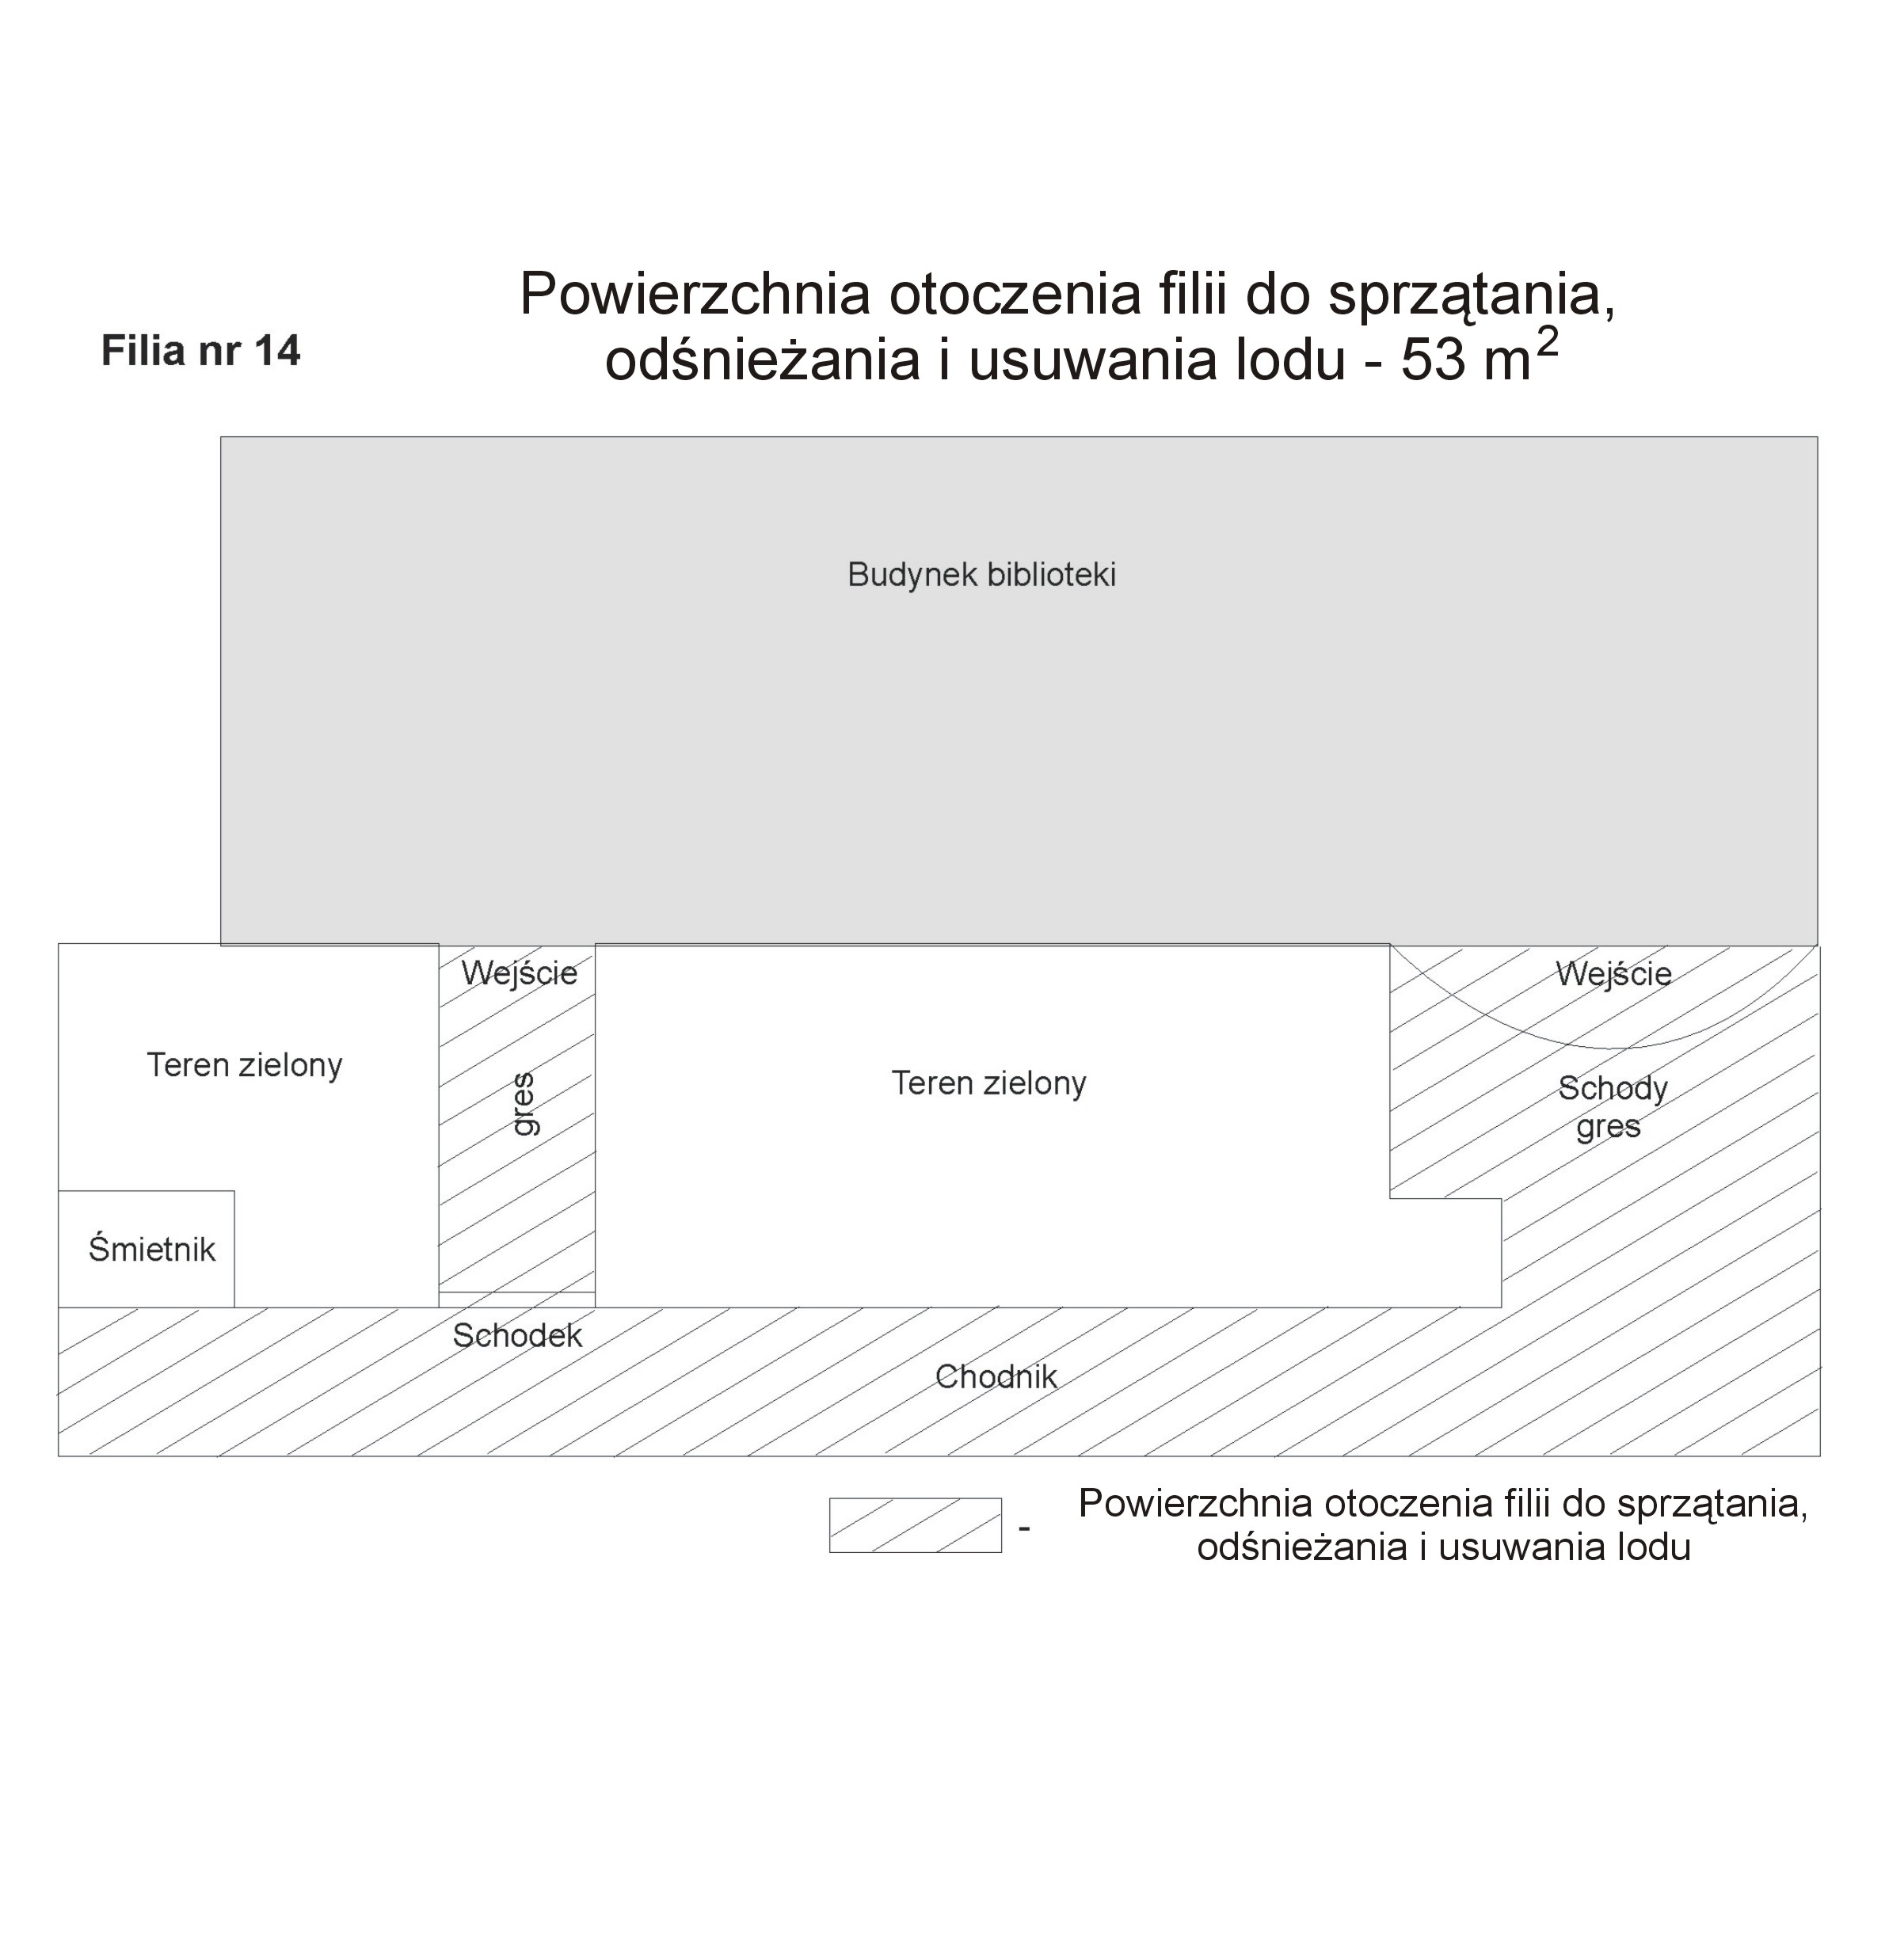

Załącznik nr 14 do cz. II SIWZ

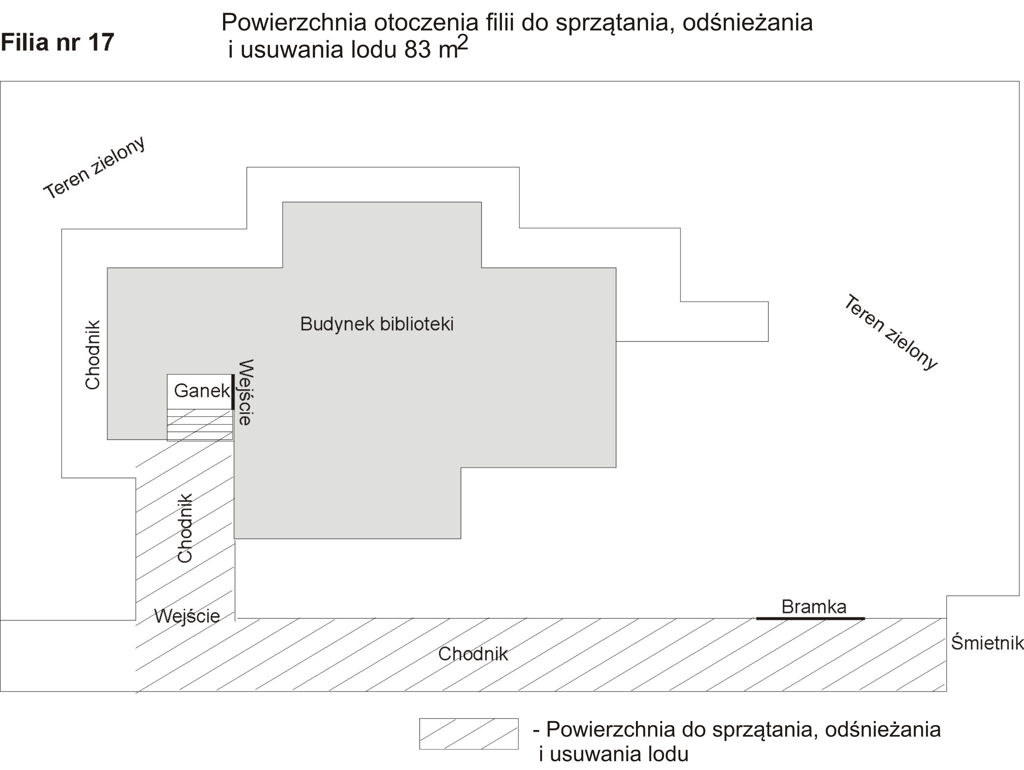

Załącznik nr 15 do cz. II SIWZ

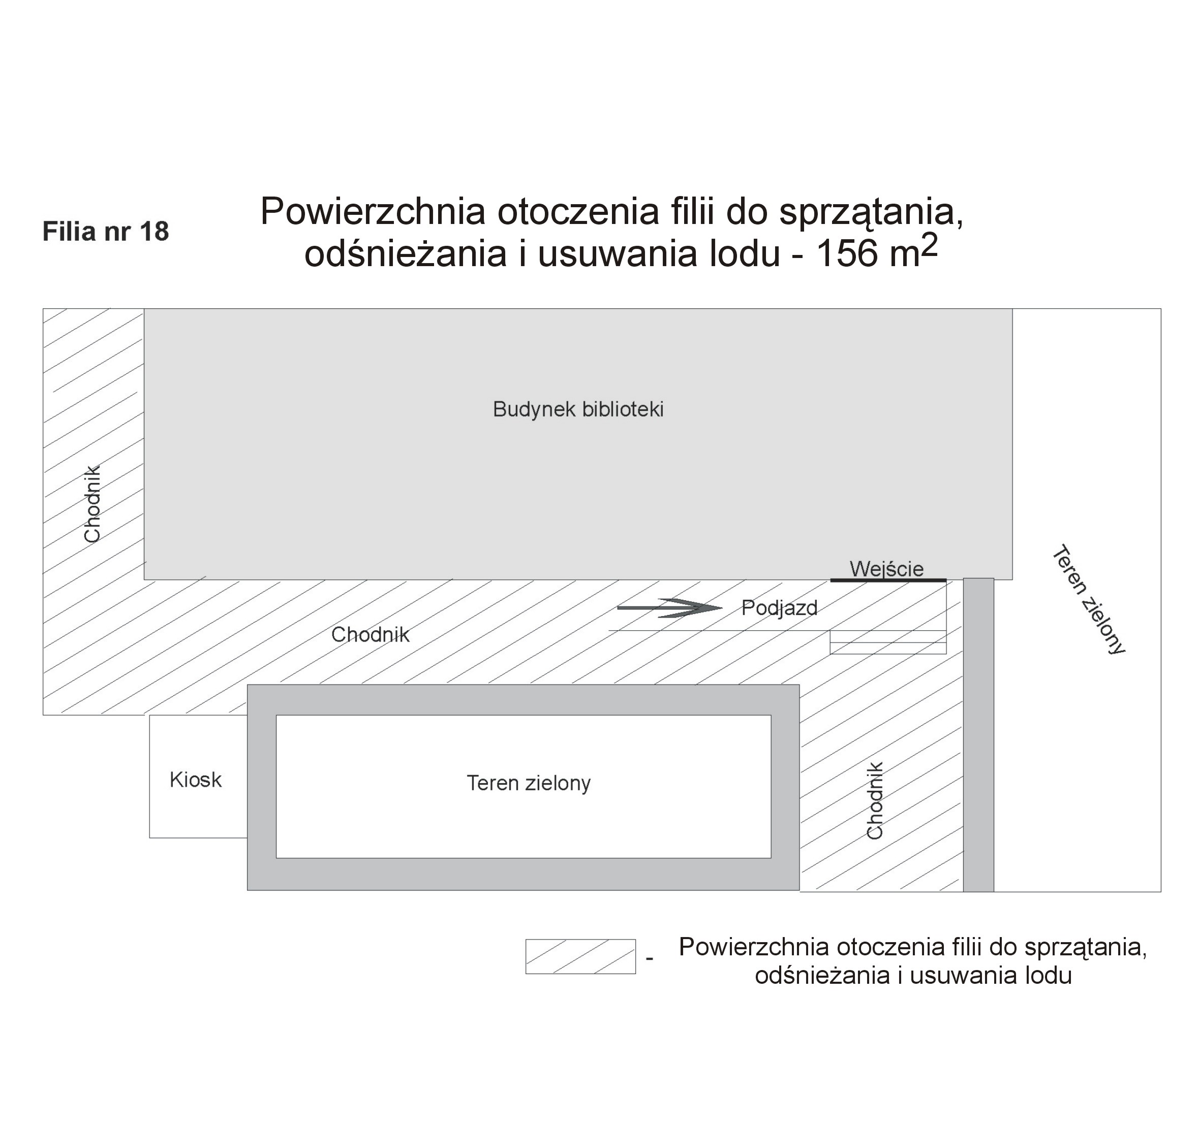

Załącznik nr 16 do cz. II SIWZ

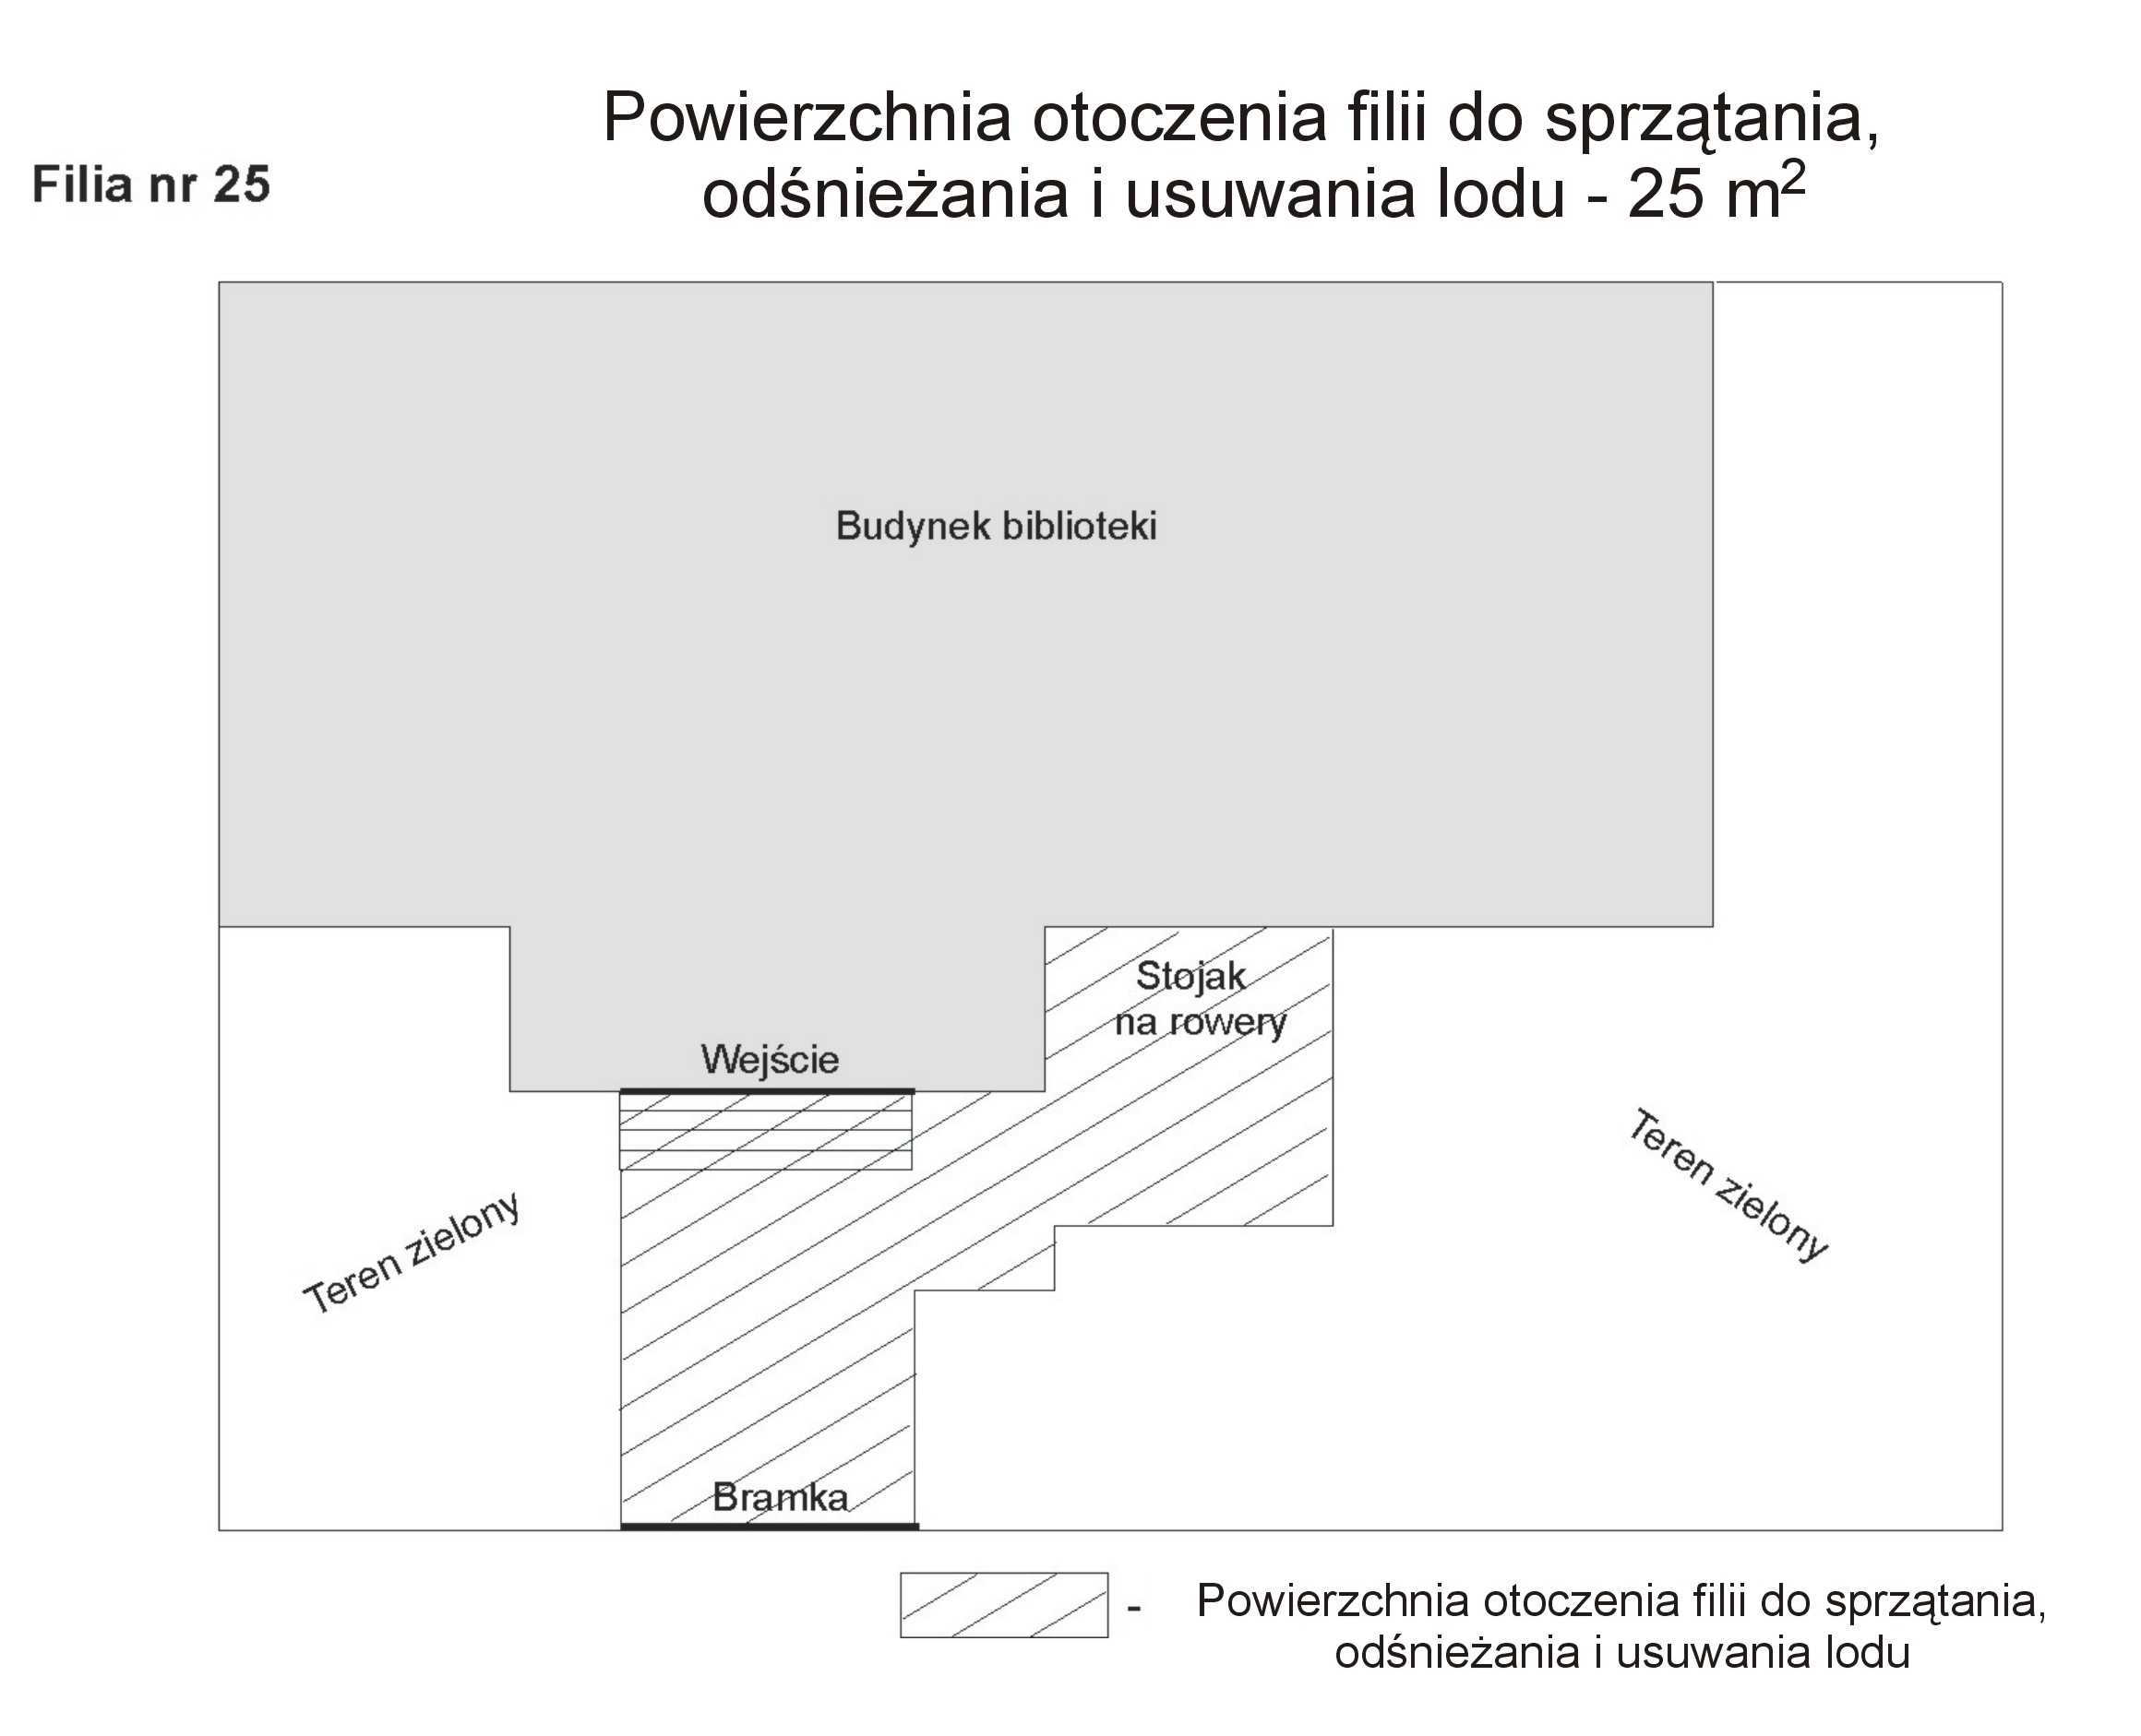

Załącznik nr 17 do cz. II SIWZ

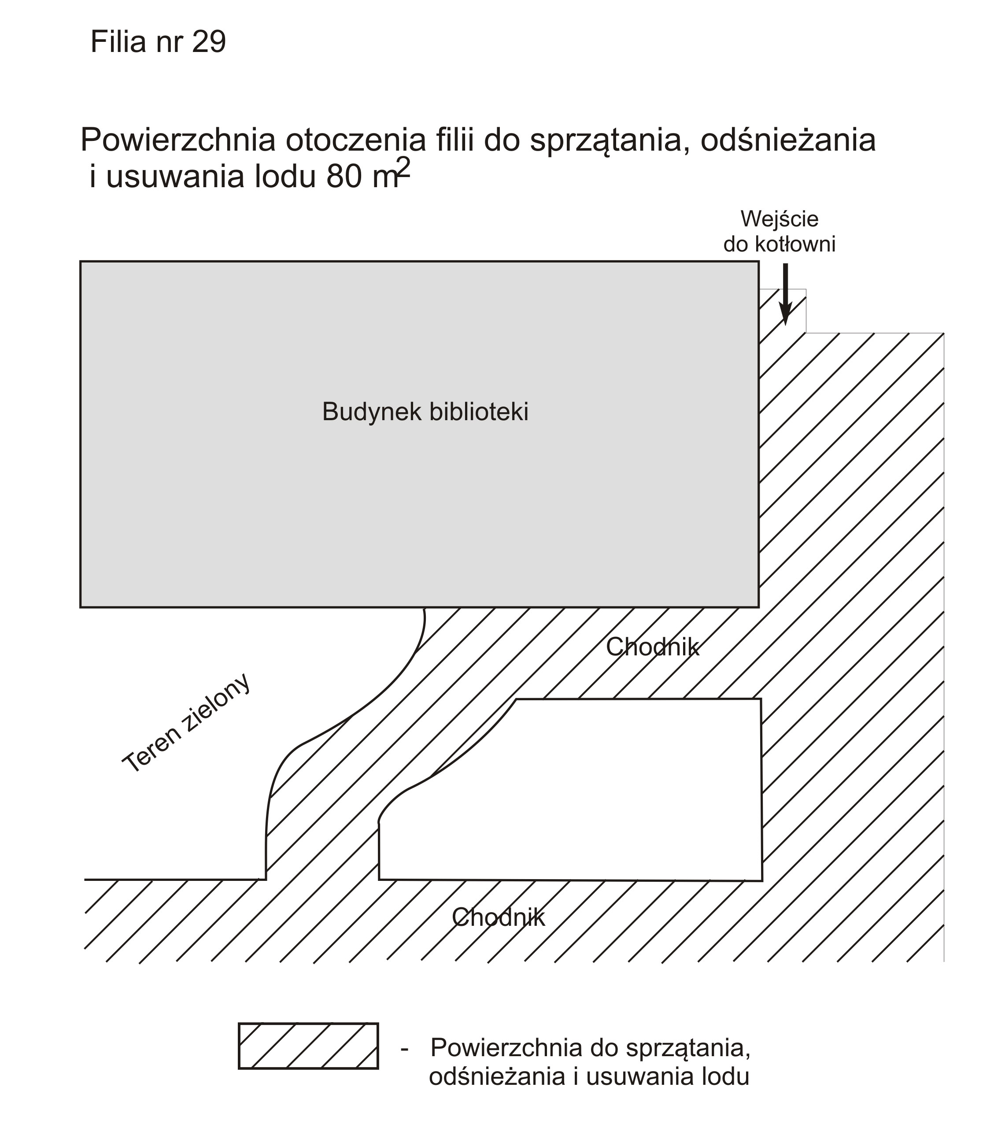

Załącznik nr 18 do cz. II SIWZ

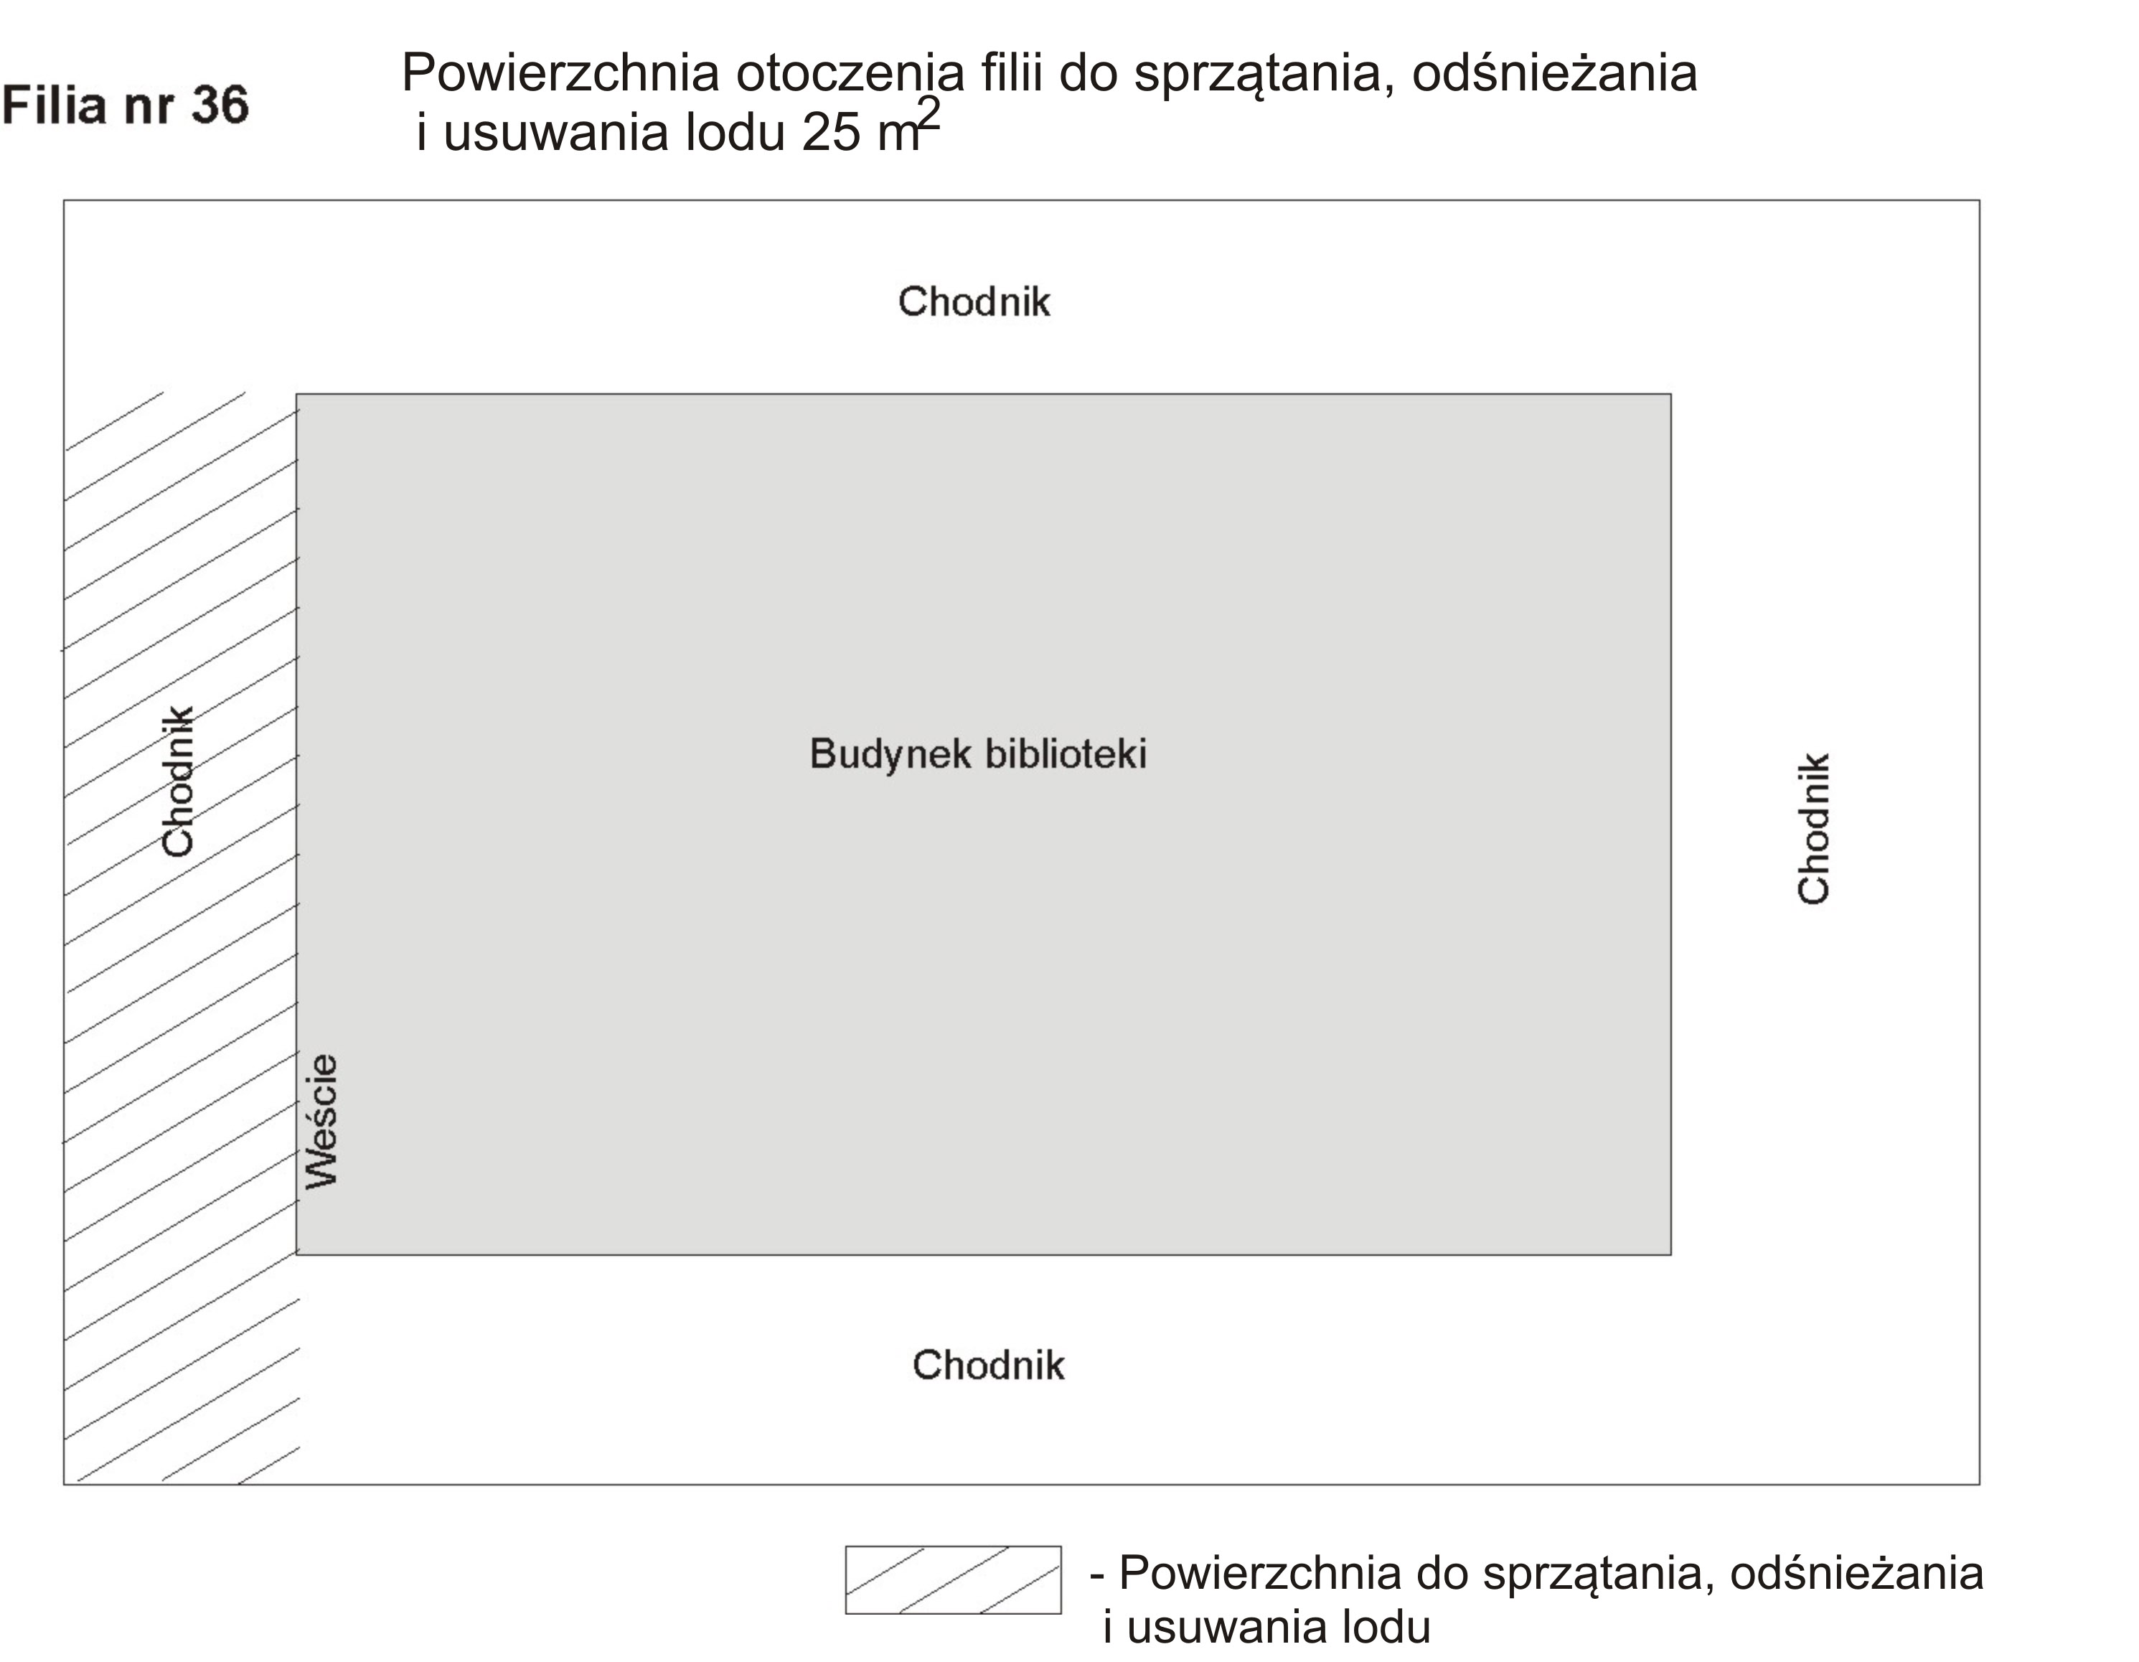

Załącznik nr 19 do cz. II SIWZ

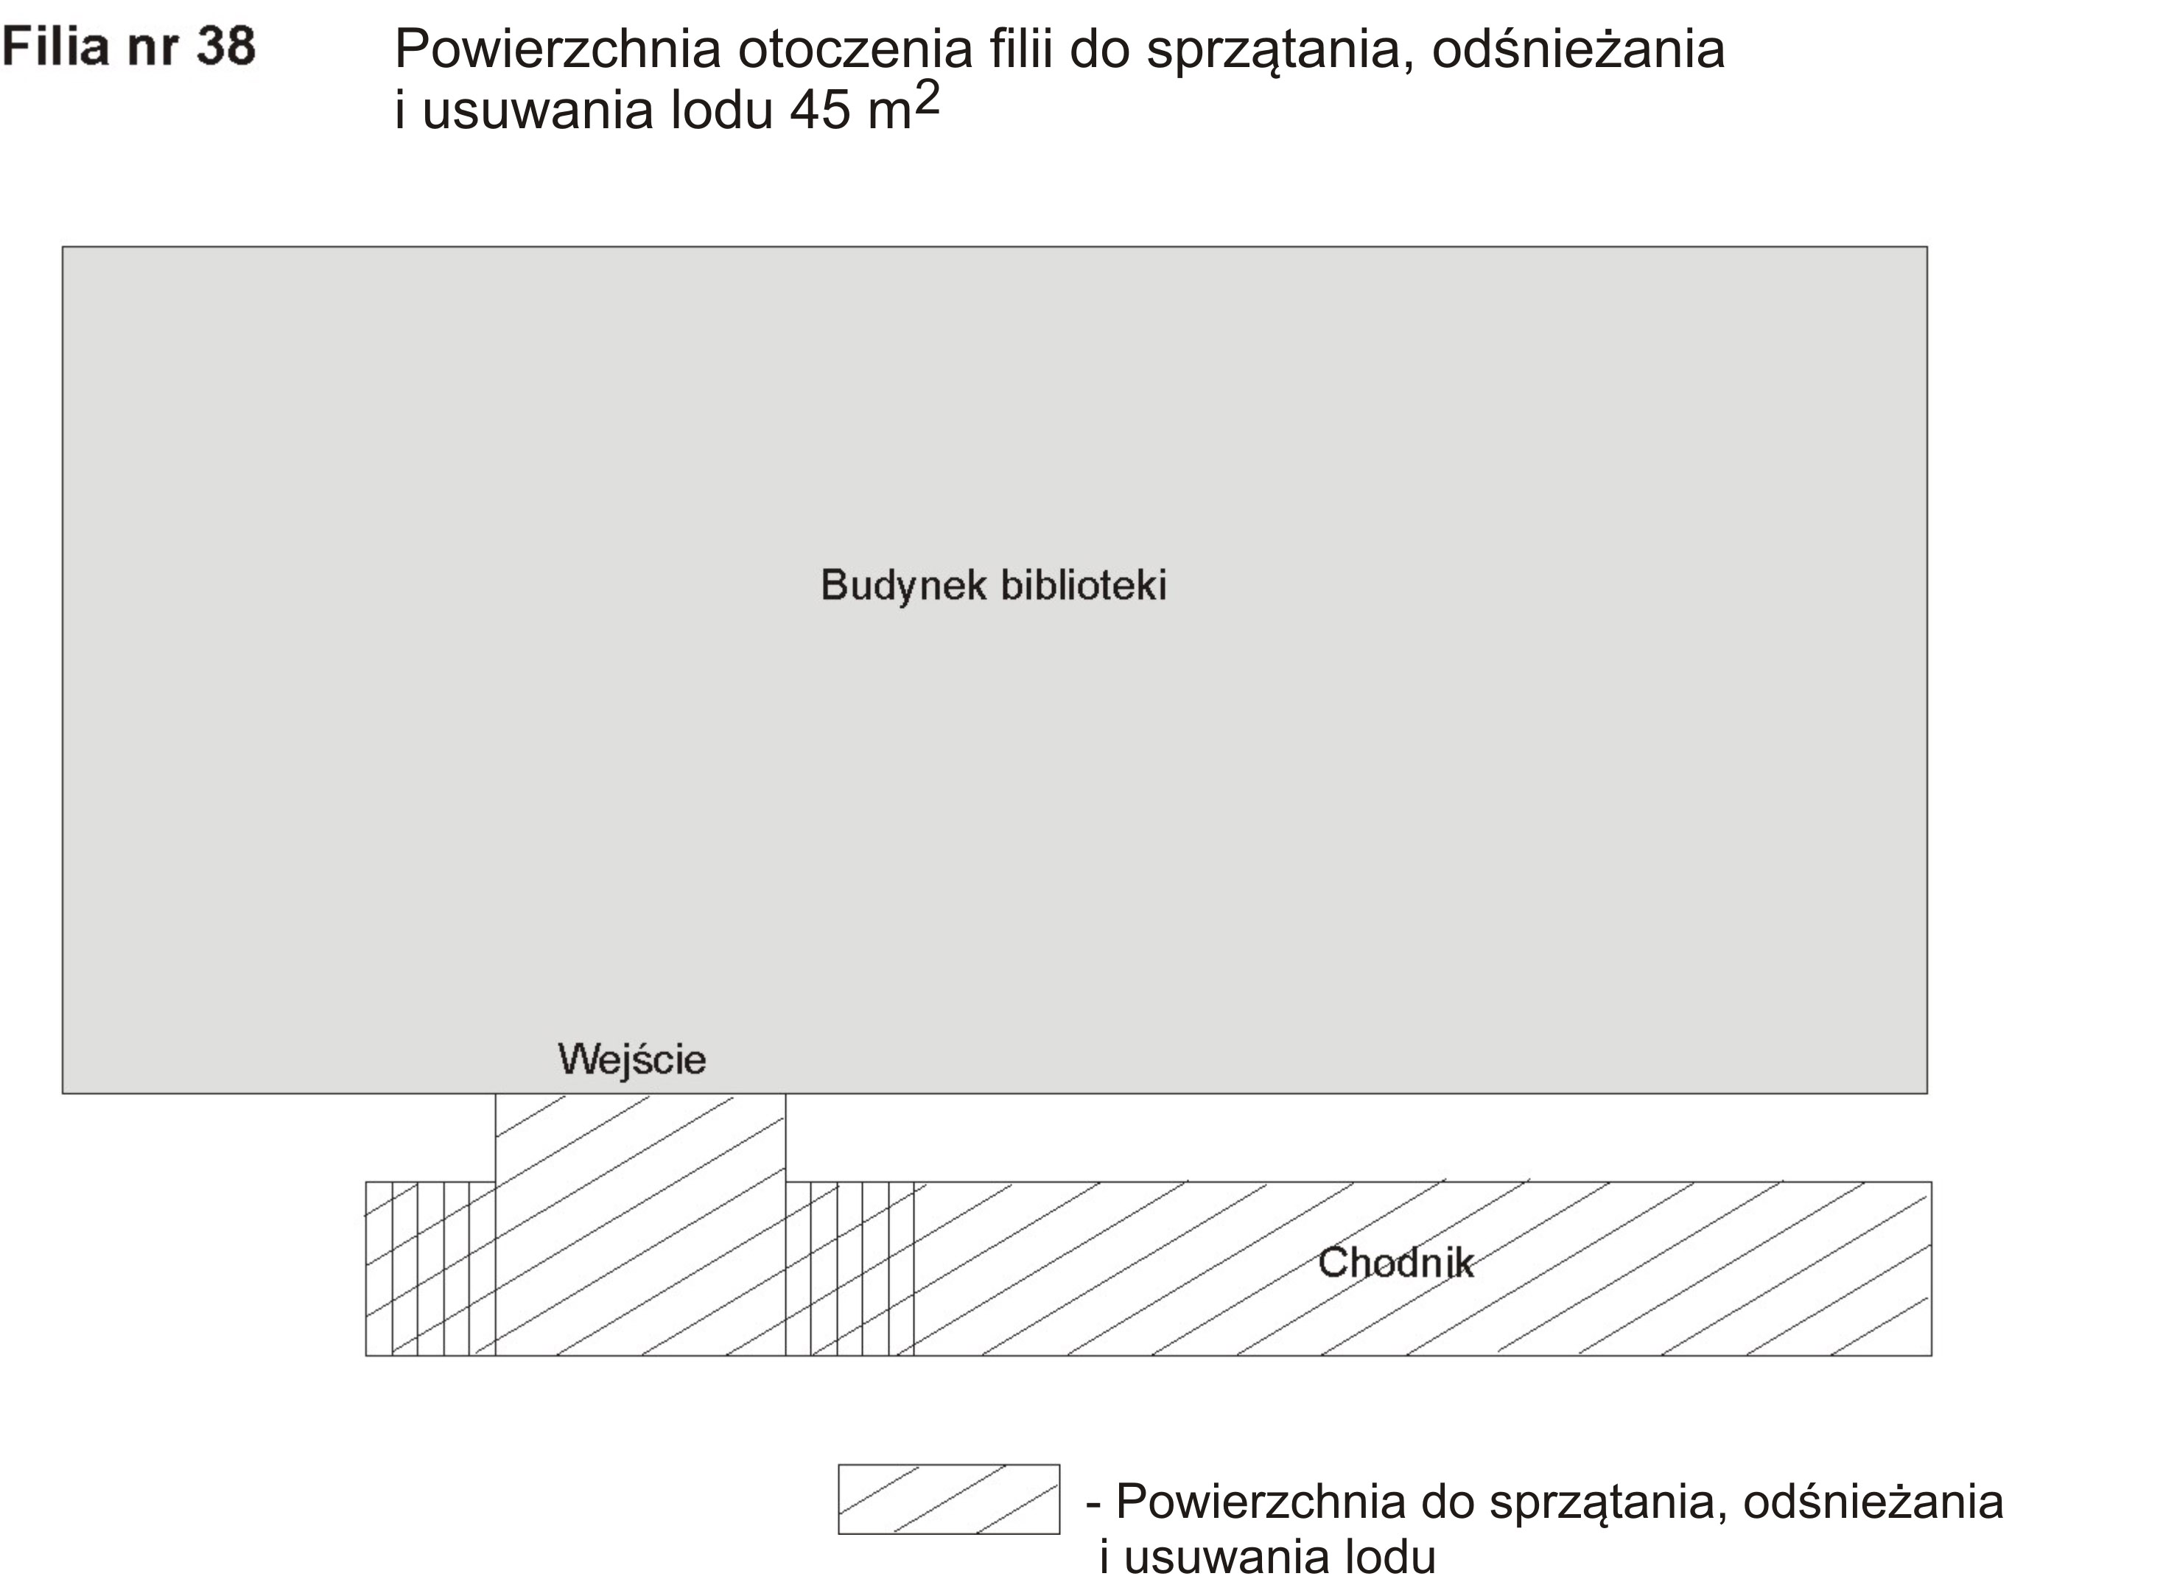

Załącznik nr 20 do cz. II SIWZ

Raport autokontroli jakości usługi

Filia nr………

Czynność | Data / daty wykonania | UWAGI / przyczyny niewykonania
Pastowanie i polerka (parkiet lub wykładzina PCV)

Czyszczenie na mokro (wykładziny dywanowe)

Szamponowanie (wykładziny dywanowe)

Mycie na mokro podłogi z paneli przy użyciu środka o nazwie
(nazwa zostanie wpisana po wyborze Wykonawcy)
Konserwacja biurek i lad

Czyszczenie na mokro krzeseł i foteli tapicerowanych
Szamponowanie krzeseł i foteli tapicerowanych

Mycie regałów na mokro i odkurzanie księgozbioru *

Mycie górnego oświetlenia

Sprzęt komputerowy ( komputery, monitory, drukarki itp.)
Okna

Drzwi szklane , wiaty

* - w uwagach należy podać szacunkowy procent wykonanego zadania (w okresie za który składany jest raport), przy przyjęciu, że cały księgozbiór i wszystkie regały stanowią w sumie 100%.

Nazwisko i imię osoby reprezentującej Wykonawcę
Załącznik nr 21 do cz. II SIWZ

HARMONOGRAM CZYNNOŚCI, KTÓRE BĘDĄ WYKONYWANE RAZ NA MIESIĄC LUB RZADZIEJ
Rodzaj czynności | 2019 r. |  |  |  |  |  |  |  | 2020 r. |  |  |  |  |  |  |  |  |  |  |  | 2021 r.
Rodzaj czynności | V | VI | VII | VIII | IX | X | XI | XII | I | II | III | IV | V | VI | VII | VIII | IX | X | XI | XII | I | II | III | IV
Szamponowanie krzeseł i foteli tapicerowanych
Szamponowanie podłóg z wykładziną dywanową
Szamponowanie podłogi z wykładziną dywanową  w filii 54 ProMedia raz na kwartał - pierwszy raz w maju 2017 r. | X |  |  | X |  |  | X |  |  | X |  |  | X |  |  | X |  |  | X |  |  | X
Mycie górnego oświetlenia (asysta elektryka MBP)
Mycie okien (filie 46 i 3 - raz na kwartał - pierwszy raz w maju 2017 r. | X |  |  | X |  |  | X |  |  | X |  |  | X |  |  | X |  |  | X |  |  | X
Mycie okien (filia 54 ProMedia – raz w miesiącu) | X | X | X | X | X | X | X | X | X | X | X | X | X | X | X | X | X | X | X | X | X | X | X | X

Oznaczenie „X” – wykonanie czynności w terminach określonych przez Zamawiającego w załączniku nr 21 do cz. II SIWZ

